Шри К. Паттабхи Джойс
ЙОГА-МАЛА

Перевод Н.Терский
Редакция А.Дихтярь
Обложка А.Дихтярь
Оригинал-макет Т. Снейкфул

Наиболее распространенными и доминирующими в современном мире являются школы Йоги, продолжающие наследие Кришнамачарьи. Его учениками были такие всемирно известные и авторитетные учителя, как Шри К. Паттабхи Джойс, Б.К.С. Айенгар, Индра Деви и Т.К.В. Десикачар.
Все они достигли высот индивидуального мастерства через постижение теоретических основ и упорные практические занятия. Многие из них впоследствии преобразовали и модернизировали отдельные аспекты этого учения. Но среди них были и такие, кто с благодарностью сохранил и пронес через многие годы методическую основу этого учения в виде базовых тренировочных комплексов, разделенных на уровни различной сложности. Один из них — Шри К. Паттабхи Джойс, который в своей книге «Йога-Мала» определяет концепцию Йоги как таковой и рассматривает ее ключевые теоретические аспекты. В ней также приведено подробное описание техники исполнения двух видов комплекса Сурья Намаскара и практическое руководство тренировочной последовательности первого уровня сложности аштанга-виньяса-йоги.
Детально описывая техники выполнения Асан и Виньяс, Паттабхи Джойс постоянно акцентирует внимание на их эффективном воздействии на организм и психоэнергетическую структуру практикующего.
Опираясь на древние тексты Традиции Йоги и сохраняя ее Дух, Паттабхи Джойс излагает основные принципы практики Пранаямы, личной дисциплины и правильного поведения в жизни, ведущих к прогрессу и эволюции сознания. Ни в одной из до сих пор изданных книг вы не найдете этой ценной практической информации, опирающейся на личный опыт одного из наиболее умудренных из живущих в наши дни Хранителей Традиции Йоги.

ОТ ИЗДАТЕЛЯ
Вот уже несколько десятилетий, как Йога стала интернациональной. При этом наиболее распространенными и доминирующими во всем мире являются школы Йога, продолжающие наследие Кришнамачарьи. Вряд ли в наши дни существует хоть один из учителей Йоги, который в период начального вхождения в эту Традицию не соприкоснулся в той или иной мере с учением Кришнамачарьи. И, таким образом, вряд ли существует хоть один из практикующих Йогу, кто хотя бы опосредованно не был инициирован этим учением.
Кришнамачарья имел многих именитых и авторитетных учителей, но только одного из них он признавал своим Гуру. Это был Шри Мохана Брахмачари, под руководством которого Кришнамачарья около семи лет постигал Традицию Йоги, обучаясь у своего Гуру на берегу озера Маносаровар, возле священной горы Кайлас, на территории современного Тибета. Летом 1999 года мне посчастливилось побывать там и «проникнуться духом» этих священных мест.
Многие из учеников Кришнамачарьи впоследствии преобразовали и модернизировали отдельные аспекты этого учения. Но среди них были и такие, кто с благодарностью сохранили и пронесли через многие годы методическую основу этого учения в виде базовых тренировочных комплексов, разделенных на уровни различной сложности. Одним из наиболее известных его учеников является Щри К. Паттабхи Джойс, который сам стал всемирно известным Гуру. В его книге определяется концепция Йоги как таковой и содержатся ее ключевые теоретические аспекты. В ней вы найдете подробное описание техники исполнения двух видов комплексов.
Сурья Намаскара и практическое руководство тренировочной последовательности первого уровня сложности аштанга-виньяса-йоги, выполненные лично Паттабхи Джойсом еще в пятидесятых годах. Ключевые положения — Асаны этих последовательностей проиллюстрированы архивными фотографиями самого Паттабхи Джойса и дополнены фотографиями его внука — молодого Мастера — Шарада. Кроме техники правильного исполнения Асан и Виньяс, в ней также рассматривается эффект их влияния на организм и психоэнергетическую структуру практикующего. Опираясь на древние тексты Традиции Йоги и сохраняя ее Дух, Паттабхи Джойс излагает основные принципы практики Пранаямы, личной дисциплины и правильного поведения в жизни, ведущих к прогрессу и эволюции сознания. Ни в одной из до сих пор изданных книг вы не найдете этой ценной практической информации, опирающейся на личный опыт одного из наиболее мудрых из живущих в наши дни Хранителей Традиции Йоги.
А. Лапа

ОГЛАВЛЕНИЕ

ПРЕДИСЛОВИЕ 4
ОТ ИЗДАТЕЛЯ 4
ЯМА 6
НИЯМА 9
ПРАНАЯМА 11
СУРЬЯ НАМАСКАРА И ЙОГИЧЕСКИЕ АСАНЫ 16
Сурья Намаскара 16
Йогические Асаны 20
1. ПАДАНГУШТАСАНА 20
2. ПАДАХАСТАСАНА 20
3. УТТХИТА ТРИКОНАСАНА 21
4. УТТХИТА ПАРШВАКОНАСАНА 21
5. ПРАСАРИТА ПАДОТТАНАСАНА (А) 22
6. ПАРШВОТТАНАСАНА 23
7. УТТХИТА ХАСТА ПАДАНГУШТАСАНА 24
8. АРДХА БАДДХА ПАДМОТТАНАСАНА 24
9. УТКАТАСАНА 25
10. ВИРАБХАДРАСАНА 25
11. ПАСЧИМОТТАНАСАНА 26
12. ПУРВОТТАНАСАНА 27
13. АРДХА БАДДХА ПАДМА ПАСЧИМОТТАНАСАНА 28
14. ТРИАНГМУКХАЙКАПАДА ПАСЧИМОТТАНАСАНА 28
15. ДЖАНУ ШИРШАСАНА (А) 29
16. МАРИЧЬЯСАНА (А) 30
17. МАРИЧЬЯСАНА (Б) 30
18. МАРИЧЬЯСАНА (В) 31
19. МАРИЧЬЯСАНА (Г) 31
20. НАВАСАНА 31
21. БХУДЖАПИДАСАНА 32
22. КУРМАСАНА 32
23. ГАРБХА ПИНДАСАНА 32
24. КУККУТАСАНА 33
25. БАДДХА КОНАСАНА 33
26. УПАВИШТА КОНАСАНА 34
27. СУПТА КОНАСАНА 35
28. СУПТА ПАДАНГУШТАСАНА 35
29. УБХАЙЯ ПАДАНГУШТАСАНА 36
30. УРДХВА МУКХА ПАСЧИМОТТАНАСАНА 36
31.СЕТУ БАНДХАСАНА 36
32. САРВАНГАСАНА 38
33. ХАЛАСАНА 38
34. КАРНАПИДАСАНА 38
35. УРДХВА ПАДМАСАНА 39
36. ПИНДАСАНА 39
37. МАТСЬЯСАНА 41
38. УТТАНАПАДАСАНА 41
39. ШИРШАСАНА 42
40. БАДДХА ПАДМАСАНА 44
41. ПАДМАСАНА 44
42. УТХ ПЛУТХИ 45

Шри Шрингери Джьягадгугру Махасамстханам,
Шарада Питхам
с благословения Его Святейшества
Шри Шрингери Мутт
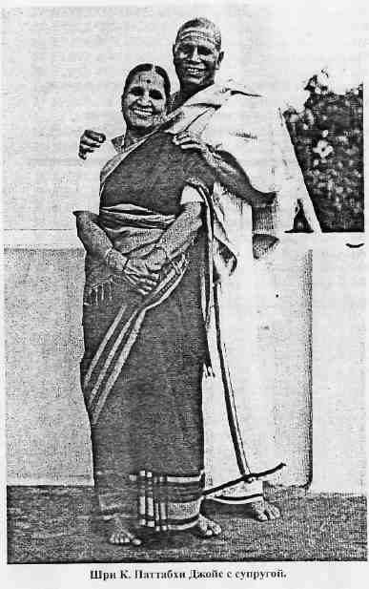
К. Паттабхи Джойс глубоко изучил философию и практику йоги и сумел в полной мере насладиться плодами своего труда. В своей книге «Йога-Мала» он пытается поделиться знаниями и дарами, которые получил сам.
Большинство людей считает, что йога доступна лишь тем, кто свободен от страстей и привязанностей. С одной стороны, это правда — некоторые аспекты йоги связаны с аскетизмом и одиночеством. Но, с другой стороны, значительная часть йогических практик может быть с легкостью привнесена в повседневную жизнь. Различные позы, дыхательные упражнения, основы техники самоограничения и самоконтроля подарят здоровье не только телу, но и уму.
Я рекомендую эту небольшую книгу как введение в йогу. Видван Паттабхи Джойс простым языком изложил философию и практику аштанга-йоги, которая берет начало в древних санскритских текстах. Йога — величайший вклад Индии в сокровищницу человечества. Йога — это этика, практика и духовный путь. Цель йоги — очищение ума и тела.
В наши дни созрела необходимость изложить мудрость, содержащуюся в санскритских текстах, на языках других народов, ибо санскрит сейчас не так популярен, как когда-то. Мы не можем позволить себе потерять сокровища нашей культуры. Все, кто имеет доступ к древним первоисточникам, должны объединиться, чтобы подарить их мудрость другим людям. Я приветствую эту книгу — верный шаг в правильном направлении. Надеюсь, что Видван Паттабхи Джойс продолжит свою работу и напишет еще много книг о разных аспектах нашей культуры и философии.
Профессор Н. А. Никам, магистр
вице-президент Майсорского университета
9 февраля 1962 года

Этот текст — о науке йоги, и его появление весьма своевременно. Благодаря таким книгам Индия и другие страны переживают сейчас новый всплеск интереса к йоге.
В наши дни знания об этой философии можно почерпнуть в санскритских текстах и нескольких переводах на английский. Однако переводы текстов с языка каннада — большая редкость. Автор книги «Йога-Мала» замечательно восполнил этот пробел. К. Паттабхи Джойс глубоко вник в суть учения и имеет богатый практический опыт йоги, что делает его книгу особенно ценной. Я признателен автору за его труд.
Надеюсь, что все читатели сумеют оценить эту книгу и извлечь из нее пользу. А люди, изучающие Аюрведу, просто обязаны ее прочитать. Несомненно также, что она окажется полезной современным врачам, которые специализируются на лечении психических заболеваний.

М. Ямуначарья, магистр
основатель философского факультета
Майсорского университета

ПРЕДИСЛОВИЕ

Как замечательно, что йогические практики — неотъемлемая часть индийской культуры — снискали признание и уважение не только у себя на родине, но и в странах Запада. Из различных писаний, пуран, Вед и легенд мы знаем, что йога в Индии существует с незапамятных времен. Общеизвестно также, что с течением времени йога постепенно стала предаваться забвению. Но, несмотря ни на что, йога была и остается очень важной и полезной для всех людей.
В наши дни существует несколько различных точек зрения на учение йоги. До определенной степени такую ситуацию можно даже назвать тревожной. Например, некоторые считают йогу лишь комплексом физических упражнений, который имеет очень узкое применение. Другие утверждают, что йога может быть полезна только саньясинам или людям, давшим обет безбрачия, так что семейный человек должен отказаться либо от семьи, либо от идеи изучать йогу. Есть люди, которые даже боятся заниматься йогой в группе. Все они напоминают человека, который принял решение полностью отказаться от употребления омаров, даже не зная, какие они на вкус. Так и йога: чтобы постичь ее ананду (блаженство), нужно начать ее практиковать.
И пока мы бездумно тратим свою энергию на сомнения, стоит или не стоит практиковать йогу, мы погружаемся в бесконечный круговорот рождений и смертей, испытываем множество страданий и упускаем редкий шанс духовного самосовершенствования.
Прислушаемся к древним текстам. В Бхагавад-Гите Господь сказал:

Тасмат шастрам праманам те карья акарья вьявастхиту.
Так, священное учение (шастра) и будет мерилом того, что ты должен делать и чего не должен делать.

Йога полезна для всех без исключения, она привнесет счастье и в день сегодняшний, и в будущее. Если мы начнем изучать йогу, если станем практиковать йогу без страха и сомнений, то обретем физическое, ментальное и духовное счастье, и наш ум расширится до пределов Божественной Сущности. Именно этой цели я и посвятил свою книгу.

С признательностью,
К. Паттабхи Джойс
Майсор, сентябрь 1997

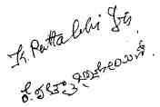

ОТ ИЗДАТЕЛЯ

Шри К. Паттабхи Джойс написал книгу «Йога-Мала» в 1958 году. Это первый перевод с языка каннада на английский. Переводчики и издатель старались сохранить текст насколько возможно близким к оригиналу — как по стилю, так и по содержанию. Однако некоторые необходимые изменения все же были внесены. Паттабхи Джойс переписал и дополнил некоторые разделы, исправил ошибки. Например, в это издание вошли описания поз Прасарита Падоттанасана и Джану Ширшасана, которых нет в оригинале. Некоторые места книги были переписаны, чтобы внести ясность. Для облегчения понимания текст снабжен сносками. К. Паттабхи Джойс ознакомился со всеми изменениями, некоторые исправил, а некоторые переписал заново.
Мала в переводе с санскрита означает «гирлянда, венок». В Индии существует много разновидностей мал. Есть джапа-малы, которые сделаны из священных бусин, нанизанных на нить. Джапамалу используют во время молитвы: перебирая и считая бусины, сохраняют концентрацию внимания на повторении мантры. Есть пушпамалы — гирлянды живых цветов, благоухающие жасмином. Эти гирлянды используют как подношения божествам в домах и храмах. Паттабхи Джойс предлагает еще одну разновидность малы — древнюю и священную, как молитва, и прекрасную, как цветы. Его мала — это Венок Йоги, в котором каждая виньяса подобна священной бусине, а каждая асана напоминает благоухающий цветок, нанизанный на нить дыхания. Как джапамала украшает шею, как пушпамала украшает божество, так и Йога-Мала: изучение и практика йоги наполнит все наше существование миром, здоровьем и светом и приведет, в конечном итоге, к Самопознанию.
В работе над переводом принимали участие многие люди и организации, без помощи которых эта книга могла не состояться. Это Шри Вишванатх Кадан и доктор X. Л. Чандрашекар (переводчики), Дейдре Саммербэлл (редактор), Свами Нитьястхананда (консультант редактора), доктор Анил Кумар (консультант по Аюрведе), Джон Хертциг (производство), Кэти Рота-Тебб (дизайнер), Холтон Ровер (фотографии на обложке), Стефан Краснянски (фотографии асан в исполнении Шаратха, старшего сына К. Паттабхи Джойса), Вийяс Хьюстон и Американский Институт Санскрита (переводы с санскрита), Кристиан Ведермейер (санскритские транслитерации), Свами Прагнатананда и Манджу Джойс (полезные советы), Кортни Хэйн, Кара Стерн и Джордж Манор (корректоры).
Хочу высказать особую признательность Шри К. Паттабхи Джойсу и Р. Шаратху за бесчисленные часы, которые они провели за работой над рукописью, и Джоселин Стерн за ее безграничное терпение и поддержку.
Свои усилия по работе над этой книгой мы преподносим к лотосовым стопам Шри К. Паттабхи Джойса и посвящаем светлой памяти его жены, нашей индийской матери, Савитраммы Джойс.
Эдди Стерн Нью-Йорк, 1999

Шри Гурум Кананатхам ча
Ваним шанматхурам татха
Йогешварам Шри Харим ча
Пранат осми мухурмуху.

К благословенному Гуру и Ганеши,
И к Сарасвати и Сканде,
К Шиве, покровителю йогов, и к Шри Хари
Я припадаю снова и снова.
(Традиционная молитва)

Ванде Гурунам чаранаравинде
Шандаршита сватмасукхавабодхе
Нишрейясе джангаликайямане
Самсара халахала мохашантьяи.

Я припадаю к лотосовым стопам Гуру,
Дарующего несравненное счастье пробуждения
Божественной Сущности.
Он, словно целитель из дремучих джунглей,
Рассеивает яд мирских иллюзий.

(Шанкарачарья, Йога-Варавлли)

Для жителей Индии йогические практики не в диковинку. Праведность и благородство поступков вместе с отсутствием страстей и желаний стали стойкой традицией еще с незапамятных времен*. В Эпосах есть много рассказов, повествующих о том, как жители Индии с помощью йогических практик достигали божественности. Во многих текстах также говорится о том, насколько фундаментальным учением является йога и как она создает основу для других учений. И в то же время, сегодня многие, называющие себя достойными сынами Индии, даже и не слышали о видья-йоге (йоге знания). Когда-то люди занимались йогой в каждом уголке Индии. Сейчас все жаждут удовольствий и не желают слышать о йоге. Но погоня за удовольствиями — верный путь к болезни. Некоторые люди считают, что человек, жизнь которого изобилует удовольствиями, — счастливчик. Верно. Но не значит ли это, что человек, жизнь которого полна болезней, тоже должен быть счастливчиком?
Давайте рассмотрим истинную природу йоги. Термин «йога» мы слышим чуть ли не каждый день, видим его в древних текстах — Упанишадах, сутрах**, и все же до конца не понимаем, что он означает. Мы знаем только одну йогу — набор асан и пранаям***, которые под силу лишь суровым брахмачарья (принявшим обет безбрачия) и саньясинам (принявшим самоотречение) и совершенно бесполезны для обычного человека. Однако если мы более внимательно прочтем древние тексты и серьезно задумаемся над скрытым в них смыслом, то тогда и только тогда мы сможем прийти к пониманию истинной природы йоги.
Так что же такое йога? Это слово имеет множество значений: связь, смысл, соединение, знание, природа, логика и т. д. Одно из значений слова «йога» —упайя, что означает путь, которому мы следуем или посредством которого можем чего-то достичь. Какому же пути мы должны следовать? Кого или чего мы должны достичь? Ум жаждет постичь высшее. Как рыцарь ищет короля, которому он может служить, как ученик ищет наилучшего Гуру, как женщина ищет идеального мужа, так человеческий ум стремится найти Единую Сущность****.
Рыцарь, который добродетелью и праведными деяниями завоевывает сердце и благословение своего господина, и сам воистину обретает королевский характер. Ученик, который праведностью и силой ума завоевывает сердце своего Гуру, становится одним целым с Гуру. Праведная жена, преданная своему мужу, становится едина со своим мужем.
Так и ум, который осознает себя как часть Сущности или стремится к Сущности, не сможет существовать отдельно от Сущности. Таким образом, йога — это путь, с помощью которого ум может поместить себя в Сущность.
Афоризм Патанджали, великого мудреца и основателя учения йоги, является хорошим пояснением сказанного:
Йога читта вритти ниродаха.
Йога — это последовательное стирание границ между уровнями сознания.
(Йога-Сутры Патанджали, I:2)
Наши органы чувств способны фиксировать соответствующие сенсорные объекты. Если ум контролирует органы чувств, то в процессе обработки полученной от них информации он распознает или фиксирует наблюдаемые объекты. Но если между умом и органами чувств нет связи, то и знанию об объектах взяться неоткуда. Следовательно, ум — это основа чувств. А йога является тем средством, с помощью которого ум направляется непосредственно к Сущности, не отвлекаясь на внешние объекты.

* Нишкама карма (ниш — без + кама — страстное желание, вожделение; карма — поступок, действие) — когда действие или поступок совершается без расчета на его плоды, или результаты. Наивысший идеал йоги — научиться совершать все действия без желания обрести что-либо лично для себя и преподносить плоды своих действий Богу. Если при совершении поступка ум настроен на его результат, то эго будет расти и привязывать нас к идее «я» и «мое». Предлагая Богу плоды своих деяний, мы следуем Божьей Воле и освобождаемся от пут отдельности личности.
** Упанишады — часть Вед, священных индуистских текстов, в которых
содержатся основные доктрины веры; сутры — в этой книге, в основном, имеются в виду выдержки из Йога-Сутры Патанджали, тексты-первоисточники аштанга-йоги (йоги Восьми Ступеней).
*** Асана, или йогическая поза, и пранаяма, или дыхательное упражнение, — две из восьми ступеней аштанга-йоги.
**** Единая Сущность — перевод слова Атман, которое автор использовал в рукописи. Согласно Веданте, Атман — это душа человека, и все души являются частью безграничного, всепроникающего Высшего Духа. Чаще всего этот термин переводится как «Высшая Сущность», «Единая Сущность», «Извечный Дух», или просто «Сущность», и означает нашу наивысшую, неизменную, извечную природу чистого сознания, истины и наслаждения.
В гимне из Катха Упанишад сказано:

Тхам йогам ити маньянте стхирам индрийя дхаранам.
Йога предполагает спокойное отслеживание ощущений.
(Катха Упанишад, II: 11)

Здесь йога рассматривается как способ поместить свои органы чувств в Извечное и предотвратить фиксацию на внешних объектах. Таким образом, слово йога означает путь к раскрытию истинной природы человека.
Можно ли раскрыть истинную природу йоги, просто поняв значение этого слова? Однозначно нет.
Но одно лишь изучение йогических текстов и жаркие дебаты на эту тему не дадут человеку досконального знания йога. Как кулинарные знания не могут утолить голод, так простое понимание учения и практик не смогут в полной мере раскрыть суть йоги. Древние тексты только указывают путь, которым следует идти. И нам остается лишь понять их и воплотить на практике. Сила, которую мы обретем с помощью этой практики, поможет прийти к знанию о том, как подчинить свой ум и органы чувств. Только так мы сможем постичь йогу. Только посредством контроля ума и органов чувств мы сможем прийти к пониманию своей истинной природы. Энциклопедические знания здесь не помогут, равно как и «надевание на себя одеяния йогов».
С благословения своего Гуру и с помощью упорных занятий йогой ученик может в один прекрасный день — даже до того, как он покинет свою бренную оболочку, — осознать Извечное как природу высшего покоя и вечного наслаждения, как причину создания, существования и разрушения вселенной. Без благословения Гуру и упорных занятий ученик не сможет увидеть ничего, кроме мирской суеты.
Как же нам сконцентрировать свой ум, чтобы увидеть Единую Сущность? Ответ вы найдете в аштанга-йоге.
Слово аштанга означает «восемь ступеней», или восемь шагов. Вот они:
- яма
- нияма
- асана
- пранаяма
- пратьяхара
- дхарана
- дхьяна
- самадхи

ЯМА

первая ступень, состоит из пяти этапов:
- ахимса
- сатья
- астейя
- брахмачарья
- апариграха

Ахимса
Ахимса означает никогда, нигде, ни при каких обстоятельствах, ни мыслью, ни словом, ни делом не причинять никому вреда. Даже если в какой-то ситуации Веды позволяют нанесение вреда, такой поступок не соответствует ахимсе. К примеру, два зверя, готовые сцепиться в кровавой драке, забывают о своей вражде в присутствии человека, практикующего ахимсу.

Ахимса пратиштайям тат саннидху вайратьягах.
Если перестанешь причинять вред, то сможешь Прекратить вражду с помощью ахимсы.
(Йога-Сутры Патанджали, II:35)

Сатья
Сатья — это честность. Человек должен быть правдив в мыслях, словах и делах. Но эта правда не должна ранить окружающих: слова горькой правды произносить не следует.

Сатья пратиштайям крийя пхала шрайятвам.
Став правдивым, обретешь уверенность В результатах своих действий.
(Йога-Сутры Патанджали, II:36)

Астейя
Астейя очень созвучна понятию «не укради». Скупость и зависть, сладкая ложь и преследование корыстных целей под личиной честности — все это должно быть отметено. Дожди из самоцветов прольются перед йогином, практикующим астейю, и он станет вместилищем всех сокровищ.

Астейя пратиштайям сарваратна упастанам.
Перестав красть, обретешь Все сокровища мира.
(Йога-Сутры Патанджали, II:37)

Брахмачарья
Что такое брахмачарья? Простое сохранение жизненных флюидов*? Означает ли брахмачарья жизнь вне брака? Нет, простым сохранением жизненных флюидов не достичь брахмачарьи. Единение с верховным Брахманом — вот что такое брахмачарья. Эта Ступень скрывает множество препятствий и трудностей Шрути и Смрити** говорят о восьми видах препятствий:

Смаранам киртанам келих
Прекшанам мухьябхашанам
Санкалпах адхьявасайясха
Крийя нишпаттирева ча
Этом маитунам аштангам праваданти манишинах.
Воспоминания; празднование; любовная игра; любование; влюбленность; намерение; решительность; и напряженные мысли об одиночестве: Так мудрый назовет восемь граней романтического томления.

В наши дни очень трудно практиковать брахмачарью. Существует великое множество вещей, которые увлекают разум в совершенно ином направлении, — театры, рестораны, развлекательные заведения и т. д. Сохранение брахмачарьи в таких условиях становится довольно трудной задачей.
И вполне логично возникает вопрос. Если мы не можем практиковать брахмачарью, не означает ли это, что йога нам недоступна? Нет, не означает. Человек может достичь определенной степени брахмачарьи. Если он, насколько это возможно, избегает общения с вульгарными людьми, не развлекается в людных местах, не читает пошлые книги, которые возбуждают ум, не смотрит кинофильмы сомнительного содержания и не ходит по ресторанам, соблюдает скромность при общении с незнакомыми людьми противоположного пола — это означает, что такой человек частично соблюдает брахмачарью. Напомним, что такие цели, как победа над смертью и, самое главное, познание истинной Сущности, могут быть достигнуты только с помощью брахмачарьи. Именно об этом сказано в сутре Патанджали:

Брахмачарья пратиштайям вирья лабхах.
Соблюдая брахмачарью, обретешь жизненную силу.

В этой сутре ясно сказано, что обретение жизненной силы — плод брахмачарьи. Если обретение жизненной силы — это плод и если в жизни обычного человека часто случается потеря жизненных флюидов, значит ли это, что обычный человек не может сохранять брахмачарью? Действительно, обычный человек теряет брахмачарью, когда теряет семя. Теряя семя, он ослабляет свое тело, разум и органы чувств. Более того, в этом случае становится недостижимым состояние мокши (духовной свободы) и познание истинной Сущности. В свою очередь, без знания истинной Сущности человек обречен на продолжение цикла рождений и смертей и, как результат, на страдание в скучном и презренном мире. Однако правильное понимание слов брахмачарья и вирья лабхах, а также использование этого понимания на практике помогут нам достичь высшей цели.

Тасмат шастрам праманам те карьякарья вьяваститу
Янатва шастра видханоктам карма картумихархаси.
Священное учение (шастра) и есть та мера, которая определяет, что ты должен делать и чего не должен. В этом мире ты должен действовать согласно сказанному в шастре.
(Бхагавад-Гита, XVI :24)

Как сказано в этих божественных строках, тщательное изучение священных текстов, правильное их понимание и применение этого понимания на практике очень важно для нас. Никогда не следует пренебрегать священными текстами, ибо они были ниспосланы нам для нашего совершенствования. Если мы махнем на них рукой, если вместо того, чтобы следовать указанному в священных текстах пути, мы своим поведением уподобимся животным, то лишь разрушения и смерть будут сопровождать нас.
Одним из этапов жизни человека является этап домохозяина***. Если рассматривать только потерю семени, то домохозяин — обычный человек — не может достичь мукти (духовного освобождения). Однако, согласно древним текстам, сама по себе потеря семени не приводит к тому, что домохозяин утрачивает брахмачарью. Таким образом, обычный человек может достичь брахмачарьи. В мантре сказано:

Ие дива ратья самийюянте пранамева праскандате Татрирудрарау ратхья самийюянте брахмачарьям ева.
Тот, кто ежедневно тратит свою силу на романтическое томление, действительно теряет силу. Если же человек испытывает радость, когда враг Шивы [Кама/Купидон] повержен, то он воистину сохраняет брахмачарью.

Изучив этот фрагмент священных текстов, мы приходим к выводу: если мужчина среди дня вступает в сношение со своей женой, то он теряет жизненную силу, и вскоре смерть одолеет его. Вступая в спор, молодежь сегодняшних дней приводит такой аргумент: «Если мужчина в течение дня совокупляется со своей законной женой, то он теряет жизненную силу. Согласны! А как насчет секса с остальными женщинами? С остальными женщинами мужчина тоже теряет силу?!» Такой вопрос может быть порожден лишь извращенным рациональным разумом. Сношения с другими женщинами, как уже было сказано, запрещены как таковые, и даже мысли об этом наносят удар по брахмачарье.
Но оставим пока этот схоластический спор. Шастрака**** утверждают, что если половое сношение происходит только ночью и в соответствии с менструальными циклами, то даже домохозяин может считаться соблюдающим брахмачарью. Нужно только разобраться, что понимается под словами «день» и «ночь», а также «подходящее время для сношения».

* В индуистской традиции в жизни человека выделяют четыре этапа (ашрама). Первый этап называется брахмачарин, или этап ученичества. Второй — грхастха — этап домохозяина (обычного человека). Третий — ванапраштха — этап монашества, отшельничества. И четвертый — саньясин — этап полного самоотречения.
** Шастрака — авторы шастр, священных текстов или книг божественного происхождения.
*** Здесь имеются в виду сексуальные флюиды.
**** Шрути, или Веды, — священные знания, переданные Высшей Сущностью древним риши; Смрити — свод традиций и религиозных законов, написанный людьми.
Обычно период от рассвета до заката мы называем «днем», а время от заката до рассвета — «ночью». Однако у йогов определение понятий «день» и «ночь» отличается от привычного нам. Ключевую роль здесь играют ноздри, через которые мы дышим. Правая ноздря называется сурья нади, а левая — чандра нади*. В дневное время, то есть от рассвета до заката, этим двум нади не придают особого значения. А вот изменения, которые происходят с нади в ночное время, следует рассмотреть подробнее. Если ночью человек ощущает, что дыхание происходит преимущественно через сурья нади (то есть основная масса воздуха при вдохе и выдохе проходит через правую ноздрю), то такое состояние понимают как «день». Следовательно, о половом сношении в это время и речи быть не может. И наоборот, если в ночное время человек ощущает, что дышит преимущественно через чандра нади, значит, время для секса наступило. (Как уже говорилось ранее, в дневное время суток не следует вступать в половое сношение независимо от того, через какую ноздрю происходит дыхание.)
В дополнение к понятиям «день» и «ночь» следует рассмотреть также и менструальные циклы. Согласно древним текстам, интервал между четвертым и шестнадцатым днями цикла считается благоприятным для сношений. После шестнадцатого дня благоприятный период заканчивается, сношение будет бесплодным и приведет лишь к потере жизненной силы. Когда мы достигаем периода домохозяина, то клянемся перед Богом, Гуру и своими родителями следовать этому правилу. Мы также обещаем, что не согрешим «на стороне» и не оскверним дхарму, артху и каму (добродетельность, богатство и желание соответственно).
Соблюдение этих правил очень важно для рождения здорового потомства. Секс после шестнадцатого дня менструального цикла, а также в полнолуние и новолуние, в день переходного солнца (когда солнце входит в следующее созвездие), в восьмой и четырнадцатый дни после полнолуния или новолуния несовместим с брахмачарьей. В сношение со своей законной женой можно вступать лишь с целью зачатия здорового потомства, и только после того, как определены виту (период между четвертым и шестнадцатым днями) и кала (время). В другие дни даже мысли о сношении недопустимы. Таким образом, священные тексты говорят нам, что домохозяин, который следует предписаниям и правилам, может быть назван брахмачарином. Следовательно, даже семейный человек в состоянии придерживаться брахмачарьи. Как видим, брахмачарья подразумевает сохранение энергии оригинальным способом — ее просто становится негде терять. Более точное определение брахмачарьи — устремленность ума к высшему Брахману.
Слово «вирья» означает жизненную силу. «Вирья», или дхату (семя), — продукт трансформации тридцать второй капли крови. Считается, что пища, которую мы съедаем, претерпевает ряд трансформаций на протяжении тридцати двух дней и превращается в одну каплю крови. Когда образуется тридцать две капли крови, то по прошествии тридцати двух дней образуется одна капля жизненной силы. Когда будет получено тридцать две капли жизненной силы, то через тридцать два дня образуется одна капля амрита бинду, нектара бессмертия. Этот нектар хранится в голове и делает тело крепким, а мысли светлыми. Когда запас бинду истощается, жизнь становится короче. Но если с помощью брахмачарьи и випарита карани (см. раздел «Йогические Асаны») сохранять бинду, то здоровье станет крепче, ум — яснее, жизнь — длиннее.
Сохраняя силу ума, равно как и силу органов чувств, можно сохранить силу дхату, продукта трансформации крови. Теряя дхату, человек теряет и силу ума, и силу органов чувств, что лишает его возможности постичь природу Сущности. Таким образом, с помощью брахмачарьи мы обретаем жизненную силу, которая направляет наш разум к Внутренней Сущности. В процессе познания природы Сущности наша сила духа возрастет. И наоборот, если ум занимают лишь внешние объекты, то сила духа придет в упадок. В древних текстах сказано:

Найям атма балахинена лабхьях.
Слабый не может обрести Сущность.

Здесь говорится о том, что сила духа намного важнее физической силы. Если ум спокоен и сконцентрирован, он способен обратиться к Высшей Сущности. Другими словами, в любой деятельности — будь то работа, сон, прием пищи, развлечения или секс со своей женой, — в любом из трех состояний — бодрствовании, сновидении или глубоком сне, — во всем и всегда человек должен стремиться увидеть Высшую Сущность. Если ум постоянно занят размышлениями о Высшей Сущности, то духовная сила будет приумножаться. Сохранение и приумножение этой силы тоже есть плод брахмачарьи.

* Нади (канал флейты) — это нервный путь, или столб. Различают три типа нади: большие, тонкие и очень тонкие. Большие нади называют дхамини, они несут в себе кровь, воду и воздух. Тонкие так и называются — нади, они несут в себе энергию (прану) и распространяют ее по всей нервной системе. Сира — самые тонкие нади. Они в шесть раз тоньше человеческого волоса. Их функция — быстро доставлять по всему телу управляющие команды из «командного центра», который находится в области сердца. Эти тончайшие каналы также тесно связаны с работой органов чувств. Любая информация из внешнего мира, которую мы воспринимаем с помощью слуха, вкуса, запаха, зрения или осязания, достигает сознания по сира нади. Из 72 тысяч нади, которые пронизывают все тело, три являются наиболее значимыми в йогической практике: сурья нади, чандра нади и сушумна нади. Сурья нади несет в себе «солнечную» энергию, жаркую и активную. Чандра нади несет в себе «лунную» энергию, прохладную и спокойную. Духовная энергия протекает по сушумна нади. Этот канал остается закрытым, пока сурья и чандра нади не придут в равновесие. Такое равновесие достигается с помощью йогической практики.

Если человек достиг такого рода брахмачарьи и обладает достаточной жизненной силой, он может стать вместилищем Сущности. Дхату, продукт трансформации крови, не будет растрачиваться и будет поддерживать физиологические кондиции тела. Как было сказано выше, только сильный может постичь Сущность. Так что фраза «вирья лабхах» воистину верна.

Брахмачарья пратиштхайям вирья лабхах.
Соблюдая брахмачарью, обретешь жизненную силу.
(Йога-Сутры Патанджали, II:38)

Апариграха
Немаловажную роль в поддержании физического тела в надлежащем состоянии играет пища. Разве не может человек, заботясь о теле и следуя праведному пути, достичь божественности? Но для этого его пища должна отвечать следующим критериям: она должна быть чистой (саттвической) и свежей (нирмала). И к тому же добыта праведным путем, а не обманом, хитростью, мошенничеством, с помощью воровства или грубой силы. Количество еды должно быть не большим, чем необходимо для функционирования физического тела. Не следует включать в рацион кулинарные излишества, цель которых состоит лишь в том, чтобы побаловать вкус. Это и есть апариграха. Если йогин неукоснительно выполняет наставления этого этапа, ему открываются все его прошлые и будущие воплощения.

Апариграха стхайрье янма катхамта самбодхах.
Научившись не привязываться к вещам, обретешь понимание тайны рождения.
(Йога-Сутры Патанджали, II:39)

Считается, что стремление заниматься йогой в этой жизни связано с тем, что человек уже практиковал йогу в прошлых жизнях. Иными словами, желание заниматься йогой должно изначально существовать в сознании. Жизненный опыт всех воплощений оставляет свой отпечаток в сознании человека. Этот отпечаток называется самскара, он проявляется стремлением или явным нежеланием повторения того или иного опыта. А отношение человека к этому опыту называется васана, что переводится как «аромат, благоухание». Вся наша личность состоит из бесчисленного множества таких «ароматов». Чтобы в будущих воплощениях следовать пути йоги, ученик должен проявить невероятное усердие и как можно глубже погрузиться в эту самскару, иначе яркое отражение опыта не сформируется. Можно привести образное сравнение самскары и васаны с приготовлением чеснока: если чеснок определенное время поварить в горшке, а потом тщательно вымыть горшок, то он еще долгое время будет сохранять чесночный запах. Так что человек, который в прошлой жизни был американским инженером, а в этой родился в семье браминов, скорее всего, обнаружит в себе склонность к инженерии. Но даже при наличии самскары ученик должен усердно практиковать каждую ступень йоги.

НИЯМА

Мы добрались до ниямы, второй ступени. Она состоит из пяти этапов:
- шауча
- сантоша
- тапас
- свадхьяя
- ишварапранидхана

Шауча
Существует два вида шаучи, или очищения: бахир шауча (внешнее очищение) и антах шауча (внутреннее очищение).
Бахир шауча включает в себя мытье наружных частей тела красной глиной и водой. Растирание красной глиной удаляет с тела пот и грязь, и тело снова становится легким и блестящим.
Антах шауча означает видеть в каждом создании друга и помогать всем живым существам майтри. Это означает, что разум воспринимает все сущее как друга и видит в нем отражение Бога. Такого рода концентрация внимания на Высшей Сущности и называется антах шауча.
Практика внешней и внутренней шаучи поначалу приводит к появлению брезгливости к телу. Тело воспринимается как ужасное, бессмысленное и бренное. При прикосновении к другому телу возникает чувство отвращения. Но впоследствии возникает ощущение телесной чистоты и внутреннее нежелание грешить в любой форме.

Шаучат сванга югупса парайр асамсаргах.
Обретя чистоту, захочешь защитить свое тело и не станешь делать того, что для него вредно.
(Йога-Сутры Патанджали, II:40)

Сантоша
Сантоша, или удовлетворенность, знакома каждому. Обычно человек приходит в восторг, если вдруг вырастают его доходы или в жизни неожиданно происходит какое-либо удачное событие. Но счастье такого рода мимолетно. Независимо от того, богаты мы или бедны, улыбается нам Фортуна или нет, пользуемся мы славой или никому не известны, — никогда не следует чувствовать себя удрученным. Если ум человека устремлен в одном направлении, если человек всегда чувствует себя счастливым и никогда ни о чем не жалеет, то он испытывает удовлетворение (сантошу). Практикующий сантошу постоянно пребывает в радости.

Сантошад ануттама сукха лабхах.
Обретя удовлетворенность, найдешь непревзойденное счастье.
(Йога-Сутры Патанджали, II:42)

Тапас
Тапас означает выполнение ритуалов для тренировки тела и органов чувств. В трактате Йога-Ягнавалкья* сказано:

* Йога-Ягнавалкья содержит наставления, переданные древним мудрецом Ягнавалкья своему ученику Гарги.

Видхиноктена маргена Кршра Чандраянадибих,
Шарира Шошанам прахух тапасастапа уттамам.
Мудрец-аскет сказал, что выполнение кршры и чандраяны — питание в соответствии с лунными циклами — тренирует тело согласно древним текстам, и это наилучший тапас.

Таким образом, тапас, который соответствует шастрам*, — воистину великий тапас. Тапас уничтожает грязь, антах карана (внутренний инструмент, состоящий из ума, интеллекта, эго и дара проницательности) становится чище, а тело и органы чувств — совершеннее.

Кайендрийясиддхирашуддхиксаях тапасах.
Упорная духовная практика приводит к очищению и совершенствованию тела и органов чувств.
(Йога-Сутры Патанджали, II:43)

Свадхьяя
Свадхьяя — это чтение ведических текстов и молитв согласно особым правилам. При произнесении ведических гимнов нельзя наносить вред артхе (смыслу) и Девате (Божеству) мантры. Вред заключается в искажении свары (ритма), неправильном произношении акшар (букв), пад (слов) и варн (фраз). Существуют строгие правила чтения ведических текстов, особенно это касается ритма и произношения гласных. Неправильный ритм, например, нарушает смысл мантры. Девата — Божество, заключенное в мантре. Если мантра произносится правильно, Божество являет себя, и молящийся переживает его реальность. В мантрах слово, форма и смысл — это единое и неделимое целое. Мантра Гайятри представляет собой основу для изучения всех ведических текстов, или мантр. (Гайятри считается самой священной частью Ригведы и представляет собой молитву Солнцу.)
Эти мантры, в свою очередь, подразделяются на две категории: ведические и тантрические. Существует два типа ведических мантр (они называются прагита и апрагита) и три типа тантрических мантр (стрилинга, пуллинга и напумсакалинга). Чтобы постичь их природу, следует изучить текст, известный как Мантра Рахасья. Правда, в изучении раджа-йоги эти мантры не слишком помогут, так что оставим их обсуждение до лучших времен**.
Боги, которые имеют отношение к той или иной мантре, даруют сиддхи (силы) тому, кто произносит мантру и понимает ее смысл. Чтобы постичь секреты этих сил, следует обратиться за советом к Сатгуру (истинному или Высшему Гуру).

Свадхьяйяд иштадевата сампрайогах.
Изучив мантры и научившись их применять, сможешь соединиться с Божеством.
(Йога-Сутры Патанджали,. II:44)

Ишварапранидхана
Ишварапранидхана, или посвящение себя Богу. Это значит, что все свои действия, все намерения — высказанные и невысказанные — человек совершает без расчета на их плоды. Результаты всех поступков он предлагает Господу. Великие мудрецы сказали:
Каматах акаматопави йат кароми шубхашубхам тат сарвам твайи виньясья тват прайюктах каромайяхам.
Что бы я ни делал хорошего или плохого, желая этого или не желая, я приношу все деяния свои Тебе и действую согласно Твоей воле.

Такое предложение плодов дел своих Богу и называется ишварапранидхана. С ее помощью достигается самадхи (единение с Высшим) — совершенство и исполнение предназначения.
Самадхи Сиддих Ишварапранидханат.
Вершина самадхи достигается соединением внимания и внутреннего всевидящего мудреца.
(Йога-Сутры Патанджали, II:45)

Приступив к практике ступеней ямы и ниямы, следует принять некоторые меры, чтобы не пасть жертвой болезней, нужды и долгов. Ведь во время болезни ум человека не может быть спокойным, и человек не может в полную силу заниматься своими делами. Следовательно, нужно укрепить тело, ум и органы чувств, что поможет избежать подобных неприятностей.
Контроль над умом и органами чувств достигается с помощью асан, или йогических поз. Эти позы следует изучить и регулярно выполнять. В самых разных местах Упанишад мы видим, как великие мудрецы соглашаются с тем, что асана — первый шаг в занятиях йогой:

Асанам пранасамродхах пратьяхарасча дхаранам Дхьянам самадхиретани шадангани пракирита.
Асана, пранаяма, пратьяхара, дхарана, дхьяна и самадхи — вот шесть ступеней.
(Шандила Упанишад)

Здесь ясно сказано, что в йоге всего шесть ступеней. Яма и нияма заключены в ступенях пратьяхара и дхарана. Сватмарама и авторы Упанишад с этим согласны, их точка зрения подходит и для нас. В конце концов, практиковать ступени и этапы ямы и ниямы, когда тело и органы чувств еще слабы и подвержены болезням, просто невозможно. Чтобы укрепить тело и органы чувств, чтобы победить болезни, следует изучить и выполнять асаны. Именно поэтому Сватмарама называет это первой ступенью. Выполнение асан позволит привести тело в надлежащее состояние и, соответственно, улучшить здоровье.
Если асаны выполняются в соответствии со священными наставлениями, то можно избежать болезней тела и органов чувств. По Сватмараме:
Хатхасья пратхамангатвад асанам пурвамучьяте Тасмат асанам курьят арогьям чангалагхавам.
Сказано, что асана первична, ибо она — первая ступень хатха-йоги.
Человеку следует выполнять асаны, это успокоит дух, избавит от болезней и наполнит тело светом.
(Хатха-Йога-Прадипика, I:17)

* Шастры — любые древние тексты или книги, за которыми признается божественное авторство, а также религиозные трактаты.
** В этой книге термины раджа-йога и аштанга-йога используются как синонимы.
Для правильного понимания слова хатха следует знать, что ха означает сурья нади, а тха — чандра нади. Искусство управления праной (дыханием), которая течет через эти два канала, известно как хатха-йога. Йога означает связь и прочность. Если воздух, который мы вдыхаем через ноздри, направлять согласно пранаяме, или правилам управления дыханием, то разум «отключается». В трактате Хатха-Йога-Прадипика сказано:

Чале вате чалам читам нисчале нисчалам бхавет.
Если дыхание пребывает в движении, то и ум пребывает в движении.
Если же дыхание не движется, то и ум должен остановиться.
(Хатха-Йога-Прадипика, II:2)

То есть, когда мы не контролируем свое дыхание, наш разум находится в смятении. Управление дыханием успокаивает и укрепляет его. Хатха-йога известна также как способ направить спокойный ум на Внутреннюю Сущность.
Устремление ума к Сущности, как указывает хатха-йога, также известно как раджа-йога. Многие ошибочно полагают, что хатха-йога и раджа-йога — две разные вещи, но это неправда. Как говорит Сватмарама в Хатха-Йога-Прадипике:

Бхрантья бахуматадхванте раджа йога майянатам Хатха прадипикам дхатте Сватмарама крипахарах.
Из жалости к тем, кто из-за невежества своего не понимает раджа-йогу, Сватмарама предлагает им Хатха-Прадипику (Просветленную Хатха-йогу).
(Хатха-Йога-Прадипика, I:3)

ПРАНАЯМА

Существует много видов пранаямы. Шри Шанкара Бхагавадпада говорит, что их около тысячи, и описывает эти пранаямы. А Сватмарама называет только восемь:

Сурьябхеданамуджджайи ситхкари шитхали татха Бхастрика бхрамари муркха плавинити аштакумбхаках.
Сурьябхедана, уджджайи, ситкари, шитали, бхастрика, бхрамари, муркха и плавини — вот восемь кумбхак.
(Хатха-Йога-Прадипика, II:44)

Из этого списка нам подходят только четыре пранаямы.
С помощью некоторых пранаям можно лечить болезни, некоторые служат для очищения нади, есть пранаямы для остановки ума. Все они важны, и все требуют некоторого предварительного шага — выполнения асан.
Выполнение асан избавляет тело и органы чувств от болезней. Если человек практикует пранаяму и концентрацию ума, укрепляет органы чувств и старается постоянно держать свой ум стабильным, то он автоматически излечивается от болезней, которые уже присутствуют в его теле. А это, в свою очередь, помогает уму быстрее достичь необходимого уровня концентрации и познать Внутреннюю Сущность. Только тогда человек перестанет жить животной жизнью и реализует цель, ради которой он прошел столько рождений и воплотился вновь.
В наш просвещенный век мы принимаем лишь то, что можем увидеть сами, и отвергаем то, что увидеть не в состоянии. Мы даже не пытаемся постичь Единую Сущность — Вечную и Вездесущую, которая и есть причина сотворения, бытия и разрушения вселенной. Которая являет собой природу сознания. Великие ораторы и интеллектуалы, которые сыпали ведическими терминами и говорили, что все вещи мимолетны и лишь Высшая Сущность реальна, произвели впечатление только на самих себя и на своих слушателей, и то ненадолго. Вскоре все они вновь оказались в сетях иллюзий. Люди, которые желают вырваться из океана самсары*, которые хотят перестать барахтаться в нем и испытывать удовольствия и боль, люди, стремящиеся прекратить страдания, должны заняться йогой и вкусить ее сладость.
В мире ничто не происходит по нашей воле. Это несомненно. Все во вселенной случается по воле Единой Сущности, а не по желанию человека. Но в то же время, если мы правильно понимаем мудрые изречения из Бхагавад-Гиты и стараемся жить согласно этим изречениям, то сможем достичь желанной цели. И нет для человека иного способа воплощения своих желаний. Поэтому мы обязаны сделать свою дхарму и карму свободными от страстей и привязанностей. (Дхарма в этом случае означает обязанности и ответственность, которые принимает на себя человек согласно своему положению в жизни; карма — это дела и поступки человека.) Это значит действовать без суеты и нести Богу всю дхарму и карму, не ожидая наград. Сложно порадовать Господа чтением лекций на темы духовности в погоне за популярностью и славой. Если Он будет милостив, то первым, чего человек достигнет с помощью йоги, будет отказ от понятий «я» и «мое». А отсюда недалеко и до достижения высшего наслаждения.
В Гите Господь говорит:

Пурвабхьясена тенайва хрийяте хьявашо'пи сах.
(Бхагавад-Гита, VI:44)

Это означает, что в этом рождении йога сама притягивает ум подобно магниту, поскольку в прошлых рождениях были созданы все предпосылки для этого. Иными словами, если человек испытывает любовь к занятиям йогой, то фундамент этой любви уже был заложен в прошлых жизнях. Йога несет в себе земные и небесные сокровища. Если бы все люди — и мужчины, и женщины — начали заниматься йогой, которая дает счастье в настоящем и будущем, которая позволяет достичь вершины человеческого бытия, — каким бы великим благом это было! Именно эту благородную цель и преследует автор данной книги.

* Самсара — мир, земное существование, круг перерождений.

За что бы мы ни брались — ничего нельзя выполнить безукоризненно, пока ум не достиг тишины и покоя. В суете не обрести счастья.

Ашантасья кушах сукхам.
Если нет мира в душе, откуда взяться счастью?
(Бхагавад-Гита, II:66)

Как взбудораженный ум может ощутить комфорт? Человеческое существо не может найти мир и счастье в материальных вещах. Ведь такое счастье мимолетно, а следующее за ним страдание вечно. Болезни — следствие погони за удовольствиями, здесь нет места йоге. Но йога способна освободить нас от зла, именуемого болезнями. Если ум наполнен йогой, то даже бхога (удовольствия) становятся йогой.
Если ум человека загрязнен и одержим идеями «я» и «мое», то человек теряет истинную природу наслаждения и становится ничтожным. Но человек с чистым умом испытывает извечное наслаждение. Чтобы исследовать Внутреннюю Сущность, человек должен практиковать йогу. Иногда мы рассказываем окружающим нас людям о том, что слышали или читали, — подобно тому как граммофон многократно повторяет чужие песни. Порой мы даже завоевываем уважение и начинаем ощущать себя несравненными учителями, а в результате скатываемся ко лжи, похоти и злобе. Концентрации ума и растворению в Аммане* следует учиться под опекой Гуру. Только йога, только изучение ее ступеней и упорная практика могут возвысить нас, и ничто иное.
Концентрация ума крайне важна. Уму тяжело находиться в этом состоянии, потому что по природе он беспокоен. Пранаяма — отличное средство, чтобы удерживать его в одной точке. Умение останавливать дыхание способствует остановке ума, как сказано в Хатха-Йога-Прадипике. Поэтому пранаяму следует тщательно изучить и регулярно выполнять.
В этом мире много вещей создано для наслаждения и удовольствий, и человеческое существо жаждет иметь их все вместе и каждую в отдельности. Но вслед за этими вещами приходят болезни, которых мы не желали. Нам следует понять их истинную природу и разрушить свои привязанности к ним. Разрушая привязанности и занимаясь йогой, мы сможем сконцентрировать свой ум на поисках пути к Высшей Сущности, истинная природа которой — наслаждение. Когда ум не привязан к вещам, таким, как чувственные удовольствия, он может раствориться в Сущности. Такое состояние известно как дживанмукти (освобождение при жизни).
Чтобы правильно выполнять пранаяму, нужно следовать наставлениям Гуру. Нельзя думать, что чтение писаний может сделать человека экспертом в этом вопросе. Ученик должен внимательно изучить правила выполнения пранаямы и избегать спешки.

Ятха симхо гайо вьягро бхаведвашьях шанайх шанайх Татхайва севито вайюраньятха ханти садхакам.
Прану — как и льва, слона или тигра — нужно приручать постепенно. Иначе она разрушит человека.
(Хатха-Йога-Прадипика, II:15)

Представьте себе опасного дикого зверя — тигра, льва или слона. Он родился и вырос в лесу, он привык к свободе. И вот дрессировщик, собрав всю свою смелость, идет на риск и ловит его. А потом очень медленно и постепенно обучает и, в конце концов, подчиняет зверя себе. Так и с дыханием: учиться его контролировать нужно постепенно, шаг за шагом, с помощью длительной упорной практики. Это очень трудная, но достижимая задача. Но если ученик, практикуя пранаяму, пренебрегает правилами либо самоуверенно считает себя крупным специалистом, он подвергает себя огромной опасности. Об этом следует помнить.
С помощью йогических практик человек может достичь покоя и блаженства, постичь различия между Сущностью и не-Сущностью, умиротворить ум и освободиться от болезней, смерти и нищеты. Но если органы чувств слабы, то человек не Достигнет ничего. Слабый просто не в состоянии пройти через переживание Сущности.

Найям атма балахинена лабхьях На медхайя на бахунашрутена.
Слабый не может постичь Сущность, она не подвластна интеллекту, Ее не найдешь, читая книги.
(Мундака Упанишад)

Так сказано в Ведах. Слово бала здесь означает крепость, как тела, так и ума. Тело не должно быть подвержено ни одной болезни, ибо болезнь отвлекает ум. Прочность тела, ума и органов чувств — все это очень важно. Без этого человек не сможет обрести силу духа. Могучий интеллект и знание священных текстов сами по себе не приведут к сущностной реализации; анализ комментариев и различных толкований не приведет к познанию Сущности. Даже если под руководством Гуру изучить всю Веданту**, этого все же будет недостаточно. Практика — вот путь к атма лабхах (обретению Сущности). Ученик может познать истинную форму Единой Сущности, если будет следовать указаниям и наставлениям Гуру по поддержанию ума спокойным и непоколебимым. В этом природа йоги.
Тело и ум неразрывно связаны между собой. Если тело и органы чувств испытывают боль или наслаждение, ум не останется в стороне. Это знает каждый. Если ум страдает, тело теряет вес, становится слабым и тусклым. Ум, пребывающий в покое и счастье, позволяет телу окрепнуть и наполниться сиянием. Таким образом, состояние тела и органов чувств зависит от силы ума, его способности к концентрации. Именно по этой причине следует изучить и практиковать упражнения по концентрации ума. Но сначала необходимо очистить тело, а потом развивать силу ума. Метод очищения и укрепления тела называется асана. Когда тело очищено, дыхание тоже становится чистым, и болезни покидают тело.

* Атман — Высшая Сущность, всепроникающее сознание, излучающее свет.
** Веданта буквально означает конец Вед и представляет собой философию не-дуальности.

Когда человек овладевает асанами настолько, что может выполнять их без напряжения, следует переходить к освоению следующей ступени — учиться контролировать дыхание, учиться пранаяме. Пранаяма не означает просто сидеть и гонять воздух туда-сюда через ноздри. Нет, пранаяма — это усвоение тонкой энергии ветра жизни с помощью речаки (выдоха), пураки (вдоха) и кумбхаки (задержки дыхания). Только практика этих крий (крийя — очищение, "действие или практика) совместно с тремя бандхами (напряжение мышц, мышечные замки) согласно предписанным правилам может быть названа пранаямой.
Что такое «три бандхи»? Это мула бандха, уддияна бандха и джаландхара бандха*, и их следует практиковать при выполнении асан.
Пранаяма приостанавливает ум. Ум успокаивается и начинает следовать за дыханием. Об этом и говорит фраза из священных текстов: «Чале вате чалам читтам». Общеизвестно, что поднять какую-нибудь тяжелую вещь гораздо легче, если сконцентрироваться на ней и следить за дыханием. Управляя дыханием с помощью речаки, пураки и кумбхаки, мы обретаем возможность сконцентрировать ум в избранном направлении.
В хатха-йоге существуют тысячи пранаям: одни очищают нади, другие очищают и укрепляют тело, третьи излечивают от болезней и очищают семь дхату, четвертые ведут к остановке ума и познанию Брахмана. В аюрведической медицине тело подразделяется на семь элементов, которые называются дхату: лимфа и сыворотка крови, кровь, плоть (мышцы), жир, кости, костный мозг, сексуальные флюиды (сперма и яйцеклетка). Особую важность имеет кумбхака пранаяма, которая и позволяет Сущности реализоваться. Даже Пуджья Шанкара Бхага-вадпада называет ее самой важной из пранаям:

Сахасрарах санту хатхешу кумбхах самбхавьяте кевала кумбха ева.
В хатхе, наверное, тысячи разновидностей кумбх. Чистая кумбха ценна сама по себе.
(Йога-Таравалли, 10)

По вопросу кумбхака пранаямы такие тексты, как Йога-Ягнавалкья, Сутасамхитакара, Дэви-Бхагавата, Йога-Васиштха, Бхагавад-Гита и Упанишады, в целом сходятся во взглядах с мнением Шримад Ачарья Шанкара Бхагавадпады. Однако различия все же существуют, так что изучать и практиковать ступени йоги следует под руководством Гуру.
Правила, касающиеся еды, секса и речи, очень важны для человека, который занимается йогой. Среди продуктов питания наилучшими считаются саттвические (чистые) продукты. Но овощами не следует злоупотреблять. Как сказано в Аюрведической прамане: «Шакена вардате вьядхих (Овощи умножают болезни)», это подтверждает также и йогическая прамана**. Так что употребление овощей нежелательно для человека, занимающегося йогой. Пшеница, тыква, нежирный творог, бобы, имбирь, молоко и сахар подходят намного лучше. И действительно, такая пища удлиняет жизнь, соответствует саттвическим качествам, укрепляет здоровье, дарует счастье и любовь. Она легко усваивается, она натуральна и природна, соответствует сезонам. Такая пища — наилучшее, что можно предложить Богу.
Кислые, соленые и острые продукты употреблять не следует, ибо они не несут пользы телу. Если человек питается чистой пищей, то и ум его станет чистым. И тогда человек сам сможет почувствовать качество любой новой пищи. Как сказано в Упанишадах,

Ахара шуддхау саттва шуддих / Саттва шуддхау друвасмртих.
Если пища, что мы едим, чиста, то и ум наш чист. / Когда ум чист, память успокаивается.
(Чандогья Упанишад, VII:26:2)

Человек, практикующий йогу, должен употреблять в пищу только продукты саттвического качества. Ни в коем случае нельзя питаться продуктами, которые взращивают страсть и порождают сумерки сознания, например мясом или жиром. Следует отказаться также от употребления ядовитых веществ, таких, например, как никотин.
Съеденная пища должна наполнить желудок лишь наполовину, на четверть он должен быть наполнен водой, и еще на четверть — воздухом. На пути к йоге существует множество препятствий, которые следует преодолеть. Переедание или полный голод, сон сверх необходимости или долгое отсутствие сна, слишком частые сексуальные сношения, а также общение с неприятными и грубыми людьми — от всего этого необходимо отказаться настолько, насколько возможно. Человек должен внимательно следить за тем, сколько он ест, спит и т. д., — это очень важно.
Речь человека также имеет огромное значение. Не следует слишком много болтать. Пустая болтовня уменьшает силу языка и разрушает силу речи. Когда разрушается сила речи, слова также теряют свою силу. Что бы мы потом ни говорили, наше слово не будет иметь веса. Не следует много говорить на приземленные темы, это разрушает силу речи и укорачивает жизнь. Разговоры о духе, наоборот, увеличивают силу языка. Шастракары — яркий тому пример, и человеку лучше следовать этому пути.
Сексуальные излишества ослабляют тело, органы чувств и разум. Дряблый ум и слабые органы чувств вообще ничего не смогут достичь, ум не обретет покоя. Следовательно, нужно избегать слишком большого количества секса.

* Мула бандха (мула — корень, бандха — замок) — подтягивание ануса по направлению к пупку; уддияна бандха (уддияна — взлет, подъем, бандха — замок) — еще называется брюшным замком, выполняется с помощью напряжения и подтягивания мышц, расположенных на 4 дюйма ниже пупка; джаландхара бандха — горловой замок.
** Аюрведа, что переводится как «наука жизни», представляет собой индийскую систему жизни в гармонии с самим собой и природой, что достигается с помощью правил питания и поведения.
Йогой нельзя заниматься на открытом воздухе, в грязном помещении с дурным запахом, в подвале или на крыше. Комната для занятий должна быть идеально вымыта, в ней должны быть окна. Комната также должна быть приспособлена, чтобы в ней можно было рассыпать коровий навоз (в Индии коровий навоз широко используют в качестве настила на пол, так как сухой коровий навоз обладает антисептическими свойствами).
Пот, который выделяется в процессе занятий, следует досуха вытирать, растирая тело ладонями рук. Так тело становится сильнее и светлее. В древних текстах сказано:

Джалена шрамаджатена гатра мардханам ачарет Дрдхатха лагхута чайва тена гатрасья джайяте.
Влагой, что выделяется на теле при выполнении упражнений, следует растирать тело. Тогда тело станет крепким и светлым.
(Хатха-Йога-Прадипика, II:13)

Однако если пот от упражнений попытаться высушить на открытом воздухе, то тело истощится и его энергия улетучится, а практикующий будет слабеть с каждым днем. Таким образом, пот от йогических упражнений следует высушивать постепенно, втирая его в тело ладонями рук, а не выставлять тело на открытый воздух или вытираться полотенцем. Это положение проверено опытом многих йогинов, и к нему стоит прислушаться.
На открытый воздух не следует выходить в течение получаса после занятия. Через полчаса хорошо принять теплую ванну. Более того, первые три месяца практики следует избегать купания в холодной воде и голодания. Эти ограничения могут быть сняты лишь тогда, когда выполнение упражнений станет спокойным и размеренным.
Практикующим йогу полезно употреблять в пищу побольше молока и очищенного сливочного масла либо топленого масла из молока буйволицы. Тем, кто не может себе этого позволить, следует взять немного холодной воды, смешать с теплым вареным рисом и принимать в пищу перед едой. Это поможет выработаться субстанции, которая содержится в молоке и масле из молока буйволицы, и тело получит необходимую энергию и питание.
Начинающие должны постоянно помнить и следовать вышеизложенным правилам относительно пищи, секса, ванн и выполнения упражнений. Помнить следует и о том, что все действия должны быть посвящены Богу и Гуру. Заниматься йогой ради того, чтобы оздоровить и укрепить тело, или ради интереса — неверный подход. Истинный путь лишь в очищении тела, органов чувств и ума и посвящении всех дел и поступков Всевышнему. Если наш ум устремлен к Богу, то Он удовлетворит все наши надежды, когда придет время. Практикующие должны всеми силами защищаться от любых вещей, которые могут нарушить равновесие их ума.
Чтобы заниматься йогой, человек должен также вложить всю свою искренность, все стремление, рвение и усердие в таттваджнану (изучение философских знаний). Еще он не должен смешиваться с толпой. Так человек может постичь йогу. Вот как йоги описывают путь йогического постижения:
Утсахатсахасадхайвьяттаттваджнаш на нишчайят Джанасангхапаритьягат шадбирйогах прасиддхьяте.
Искренность, смелость, твердость, различение истины, убежденность, избегание сборищ — вот шесть вещей, которые помогают постичь йогу.
(Хатха-Йога-Прадипика, 1:16)

Хорошенько изучите эти правила. Не слушайте тех, кто не знает йогу, кто не в состоянии даже управлять собственным телом. Пусть их слова не смущают вас.
Занятия йогой под силу человеку любого возраста, мужчинам и женщинам, слабым и больным, даже инвалидам. Так утверждают шастракары:
Йюва врддхо 'тхиврддхо ва вьядхито дурбало 'пи ва Абхьясат сиддимапноти сарвайогешватандритах.
Молодой и старик, больной и немощный, — любой, кто внимателен, достигнет успеха в йоге с помощью постоянной практики.
(Хатха-Йога-Прадипика, I:64)

Эта идея единодушно принимается всеми йогами и многократно подтверждена опытом. Действительно, лишь полный лентяй может считать йогическую практику бесполезной. Йога полезна всем, начиная с восьмилетнего возраста или старше — в зависимости от пола.
Беременные женщины должны воздержаться от выполнения асан, начиная с четвертого месяца беременности. Но они могут продолжать практиковать уджджайи пранаяму, самавритти пранаяму и вишамавритти пранаяму без выполнения кумбхат вплоть до седьмого месяца. Регулярное выполнение полной речаки, или выдоха, и пураки, или вдоха, сидя в Падмасане (поза лотоса) или Махамудре (великая печать), облегчит роды. Женщинам стоит иметь это в виду.
Людям старше пятидесяти лет достаточно выполнять некоторые из самых простых асан и пранаям. Но тем, кто занимается уже много лет, можно спокойно продолжать выполнять все упражнения. Пожилым людям, желающим начать заниматься йогой, достаточно следующих десяти асан (подробнее они описаны во второй части книги): Сурья Намаскара (первого и второго типа), затем Пасчимоттанасана, Сарвангасана, Халасана, Карнапидасана, Урдхвападмасана, Пиндасана, Матсьясана, Уттанападасана и Ширшасана. Предпочтительно выполнять эти асаны вместе с виньясами (связками движений и дыхания), но если это невозможно, то достаточно будет сконцентрироваться на речаке и пураке. Ширшасану следует выполнять не менее десяти минут, а потом, оставаясь в Ширшасане, нужно выполнить, как минимум, десять речак и пурак. Так можно укрепить тело и органы чувств, очистить ум, продлить жизнь и наполнить тело свежей энергией.
Людям средних лет лучше выполнять все асаны. Чем дольше человек занимается, тем крепче становится тело и тем меньше донимают болезни. Таким людям легче дается пранаяма; с преобладанием саттвы (чистоты) ум становится более гармоничным, растет сила ума, удлиняется жизнь.
Глубоким старикам, которые находят выполнение Сарвангасаны, Халасаны, Уттанападасаны, Ширшасаны и Падмасаны слишком трудным, достаточно ежедневно выполнять маха-бандху, речака кумбхака пранаяму, пурака кумбхака пранаяму, самавритти вишамавритти пранаяму и ситхали пранаяму. Это поможет им жить долго и счастливо и обезопасит от болезней.
Слабым и немощным следует начинать занятия постепенно и выполнять те асаны и пранаямы, которые им под силу. По мере того как тело будет крепнуть, нужно увеличивать количество упражнений.
Гуру обычно рекомендует выполнять те упражнения, которые наилучшим образом подходят конкретному человеку. Нельзя постичь йогу только с помощью книг. Руководство мудрого Гуру, который в совершенстве знает науку йоги и владеет йогическими упражнениями, может очень помочь в этом. А иначе можно столкнуться с достаточно серьезными проблемами на уровне физического тела и ума. Занятия йогой способны избавить человеческое существо от всех болезней, которые поражают тело и ум, но лучше это делать под руководством опытного Гуру, который знает йогические шастры и умеет претворять их в жизнь. Только так можно очистить тело, органы чувств и ум.
С помощью йогических упражнений можно излечиться от многих тяжелых заболеваний, например от бронхиальной астмы. Врачи, которые не признавали целебные свойства йоги, были ошеломлены, когда встретили своих бывших пациентов, излечившихся с помощью йогических практик. Целительная сила йоги многократно доказана опытом. Болезни, которые современная медицина признает как неизлечимые, поддаются лечению йогой. Болезнь, с которой йога справиться не в силах, не вылечит уже никто. Это абсолютно точно. Врач может найти лекарство от болезни, которая вызвана нарушением равновесия трех доша*, но ни один дханвантхари (доктор, врач) не в силах отыскать лекарство от болезней ума. А йогины говорят, что даже для таких случаев в йоге существует лечение. Действительно, искренне практикуя йогу, человек может достичь абсолютно всего. Он может даже повторить акт сотворения**.
Мир полон лжи, фальши и насилия. Йогин в силах исправить положение и указать людям истинный путь. Поэтому хочу снова подчеркнуть: люди, которые занимаются йогой, должны проявлять веру и преданность йоге и Садгуру. Правда, вера и преданность Гуру не свойственна современной молодежи. К этому приводит слабость ума и органов чувств. Изучать йогу без преданности Богу и Гуру — все равно что молоко священной коровы наливать в мешок из собачьей шкуры или разбавлять его молоком ослицы. Но если юноши и девушки стремятся к знаниям, проявляют истинную веру и преданность, не будоражат свой ум, то божественная сила прольет на них свет знания. Это знание сделает их тела крепкими, умы — сильными, освободит изпод власти вожделения. Можете в этом не сомневаться.
Несомненно также, что страна, в которой большинство молодых людей крепки телом и духом и умы их устремлены к Богу, — это благословенная страна. Так сказано в Ведах. Так что повторю еще раз: узнав путь, который описан выше, и начав практиковать его, люди обретут счастье сейчас и во веки веков.
Поскольку тело каждого человека имеет свои особенности, очень важно определить, какие асаны для него являются наиболее оптимальными. Эффект, который дает определенная асана или пранаяма, можно получить гораздо быстрее, выполняя более подходящую для конкретного человека асану или пранаяму. Есть асаны, которые совсем не подходят некоторым людям, и их выполнение может быть болезненным. Гуру великолепно понимает все эти нюансы и может помочь.
Начинать занятие следует с Сурья Намаскары (Приветствие Солнца), а затем переходить к выполнению асан. Сурья Намаскару и асаны нужно выполнять в правильной последовательности и в соответствии с методикой виньяс. В противном случае ни одна часть тела не станет крепче, а тонкие нади не смогут очиститься. Результатом будет нарушение равновесия, которое не позволит развиться телу, органам чувств и уму. Пренебрежение речакой и пуракой приведет к таким же результатам.
Итак, асаны и Сурья Намаскара должны выполняться только по правилам соответствующей виньясы. Как сказал мудрец Вамана, автор трактата «Йога-Корунта», руководства по асанам и пранаямам аштанга-йоги:

Вина виньяса йогена асанадин на карайет.
О, йогин! Не выполняй асану без виньясы!

Зная правильный метод, йогой заниматься легко. Но без этого знания вас ждут многочисленные трудности. Поэтому следует не забывать о виньясе, равно как и о речаке и пураке, и выполнять эти правила.
Асаны, описанные в следующем разделе, отражают целительный аспект йогической практики. Выполнять упражнения следует в той последовательности, в которой они приведены. Нельзя «перескакивать» через асану и браться за следующую, помните об этом.
Начинать заниматься йогой лучше всего зимой. Наилучшее для тренировок время суток — до пяти часов утра. Перед тренировкой не прыгайте и не сидите у огня, чтобы согреться. Старайтесь избегать сексуальных излишеств.

Стирайрангайс туштувагумсастанубхих Вьяшема девахитам яддайюх
Ом Шанти Шанти Шанти.
Вознося хвалу, можем ли мы в суровых и непреложных ступенях увидеть наслаждение жизнью, данной Богами. Ом Покой Покой Покой.
(Шанти-Мантра, Ригведа)

* Вата (ветер), питта (огонь, желчь) и капха (земля, слизь) — три доша, три элемента, ответственные за жизнедеятельность организма. Они, в свою очередь, приводятся в движение пищей и поступками. Когда доша находятся в равновесии, человек здоров. Когда равновесие нарушается, человек заболевает.
** Так, например, великий риши (провидец) Вишвамитра создал другой Индра Лока (мир Богов) для человека низкой касты, который хотел попасть на Небеса.

СУРЬЯ НАМАСКАРА И ЙОГИЧЕСКИЕ АСАНЫ

Сурья Намаскара

Сурья Намаскара, или Приветствие Солнца, — это практика, которая пришла к нам из глубокой древности. Она способна наполнить жизнь человека небесным блаженством. С помощью Сурья Намаскары человек может стать радостным и счастливым. Старость и смерть перестанут устрашать его. Говорят, что великие йогины с помощью контроля дыхания могли значительно увеличивать продолжительность своей жизни и даже обретали власть над смертью.
В наши дни люди даже не стремятся постичь традиции и практики своих предков, не пытаются научиться контролировать свои органы чувств. Вместо этого они занимаются самооправданиями и сокрушают силу своих умов в погоне за материальными благами. Люди избегают смотреть в глаза реальности просто потому, что не могут увидеть ее. Это делает жизнь людей ничтожной и ведет к болезням, нищете и смерти. Но, последовав традициям предков, они могли бы развить свое тело и ум, чтобы позволить проявиться истинной природе Сущности. Как утверждают древние тексты:

Найям атма балахинена лабхьях.
Нельзя достичь Сущности, не имея силы.
(Мундака Упанишад, III:2:3)

Крепкое тело, органы чувств и ум помогут нам стать здоровыми и праведными, жить долго и счастливо. Они также дадут нам возможность достичь вселенской свободы. Так что если мы хотим наполнить свою жизнь здоровьем, праведностью, разумом и долголетием, то мы не должны забывать традиции предков.
Великие мудрецы говорили: «Шарирамадmям халу дхарма Садханам (Первый шаг на пути духовных поисков — позаботиться о теле)»*. Следуя этому наставлению, наши предки отыскали путь к телесному здоровью. Этот путь не противоречил древним текстам и был в полном согласии с ними. Наши предки знали, что путь к телесному здоровью лежит через Сурья Намаскару и йогическую практику. Они постигали учение, практиковали и были счастливы. В каждом уголке Индии люди всех каст выполняли Сурья Намаскару, описанную в пиастрах. Люди делали это каждый день с чувством, что совершают праведный поступок. Они знали, насколько важно для здоровья благословение Бога Солнца. Если мы вдумаемся в смысл фразы «Арогьям бхаскарад икчет (Человеку следует просить здоровья у солнца)», становится совершенно ясно, что Бог Солнца благословляет людей на здоровую жизнь. Таким образом, чтобы обрести здоровье — величайшее сокровище, — следует испросить благословения у Бога Солнца. Существует множество форм поклонения, но поклонение солнцу с помощью Сурья Намаскары имеет особую важность. Как сказано в древних текстах, «Намаскараприйя сурьях (Намаскара — возлюбленная солнца)». Составляющие Намаскары нельзя выполнять как вздумается, а только согласно методу, описанному в шастрах. И тогда Солнце, Бог здоровья, будет умилостивлен и ниспошлет нам жизненную силу и свою защиту. Подытоживая сказанное, если человек стремится сохранить свое здоровье, то он должен выполнять Сурья Намаскару без отступлений от пути, описанного в шастрах.
В шастрах смысл мантр объясняется так, что становится понятным даже глупцу. В шастрах, посвященных Богу Солнца, содержатся молитвы и обращения к Нему. К примеру:

Бхадрам карнебхих шрунуйяма девах
Бхадрам пахийема
Акшабхир яджатрах
О Боги, примите нашу жертву, позвольте нам своими ушами слышать, что есть истинно, позвольте видеть воочию, что есть истинно.

Основной смысл этой мантры не в том, что она укрепляет тело, органы чувств и ум, и не в том, что она избавляет человека от болезней. Эта мантра позволяет человеку увидеть божественность во всем окружающем, она дарит ему ощущение внутреннего счастья и полное освобождение от суеты. При достижении ощущения внутреннего счастья человек автоматически обретет и здоровье. Следовательно, чтобы стать здоровым, необходимо практиковать Сурья Намаскару и не отступать от предписанных правил.
Многие люди описывали методику выполнения этого упражнения, и каждый описывал ее по-своему. Нельзя четко определить, какое из описаний является истинным. Но если мы внимательно изучим учение йогов, то заметим, что во всех описаниях Сурья Намаскары есть общие черты. Во-первых, упражнение следует выполнять согласно виньясе — системе, связывающей движение и дыхание. Во-вторых, необходимо уделять внимание речаке, или выдоху, пураке, или вдоху, и медитации. Согласно шастрам, традиционное выполнение включает виньясу, речаку и пураку, дхьяну (медитацию), дришти (концентрацию на определенной точке), а также бандхи (напряжение мышц, или мышечные замки). Сурья Намаскару следует выполнять только так, и это подтверждается опытом многих поколений йогинов. Приветствие Солнцу, которое выполняется без учета этих правил, является лишь атлетическим упражнением, но никак не Сурья Намаскарой.
Существует два типа Сурья Намаскары. Первый насчитывает девять виньяс, а второй — семнадцать. Чтобы научиться правильно выполнять виньясы, речаку и пураку, бандхи, дхьяну и тратаку (созерцание), следует обратиться к Сатгуру. Camгуру не просто знает шастры наизусть, он практикует и живет по этим шастрам. Если человек занимается согласно наставлениям древних текстов под руководством Сатгуру, то победит три страдания — манасика (страдание ума), десика (телесное страдание) и адхьятмика (духовное страдание) — и проживет здоровую жизнь.

* Медитация и Духовная Жизнь, Свами Ятишварананда, Рамакришна Ашрам, Бангалор.
Общеизвестно, что от психических болезней нет лекарства. Но в Шрути сказано, что Сурья Намаскара излечивает даже их. Мантра «Хридрогьям мама сурья хариманам ча нашайя (О Солнце, избави от бледной немочи сердце мое и ум мой)» говорит о том, что можно победить и психические болезни, и болезни, порожденные прарабдха кармой, то есть действиями, совершенными в предыдущих жизнях и являющимися причиной болезней в нынешней. Наши предки тщательно изучали мантры, глубоко понимали их смысл и применяли их на практике. В результате жизнь наших предков была долгой, а здоровье — крепким, они обладали великой силой и умом, были неподвластны болезням, нищете и смерти и обретали божественное знание и блаженство.
Сурья Намаскара, если выполнять ее в соответствии с предписаниями древних текстов, способна помочь в излечении таких страшных болезней, как проказа, эпилепсия, желтуха. К подобному заявлению не следует относиться с сомнением или недоверием. Вне всякого сомнения, современная медицина располагает средствами для лечения этих опасных заболеваний. Но случается так, что человек в течение многих лет проходит курс лечения по поводу, например, проказы даже без намека на излечение. А после пяти-шести месяцев практики Сурья Намаскары, йогасаны и пранаямы (или близких к ним методик) человек обнаруживает, что выздоровел. Я проверил это на собственном опыте. Поэтому ученикам следует упорно заниматься и отставить все сомнения и страхи.
Работа очень многих людей связана с длительным пребыванием в одной позе, что ведет к появлению болей в суставах и трудностям при передвижении. Люди пробуют на себе все существующие методы медикаментозного лечения, но ни один из них не приводит к полному исцелению. Сурья Намаскара может полностью избавить от этих страданий. Йогины утверждают, что нарушения такого рода связаны с нади. Для того чтобы удерживать тело — основу для совершения всех благих дел — чистым и свободным от болезней, Сурья Намаскара и йогасана имеют огромную важность. Они полезны абсолютно всем, старикам и молодым, мужчинам и женщинам. Если все люди осознают ценность Сурья Намаскары и йогасаны и начнут практиковать их, то с гордостью можно будет сказать, что священная земля Индии снова наполнилась свежей энергией. Правительству следует понять, насколько полезны эти методики, и сделать их обязательными для студентов всех учебных заведений. Тогда юноши и девушки смогут сделать свою жизнь чище, и всему миру будет оказана неоценимая услуга.
Несомненно, Мать Индия будет очень довольна. Следовательно, мы должны всегда помнить о светоче божественного йогического знания, который пришел из нашей Ведической культуры, и нести его всему человечеству.

Методика выполнения
первой Сурья Намаскары

В Сурья Намаскаре первого типа насчитывается девять виньяс. Поставьте ноги вместе, чтобы пятки и большие пальцы стоп соприкасались. Выпрямите спину, расправьте грудь и слегка наклоните голову вперед. Стойте прямо, внимание сосредоточено на кончике носа. Эта поза называется Сашастхити (фото 2), что означает «стоять прямо». Затем медленно вдохните через нос, поднимите руки вверх над головой и соедините их вместе, немного наклоните голову назад и посмотрите на пальцы рук —это первая виньяса (фото 3). Теперь, медленно выдыхая, опустите руки вниз, коснитесь ими пола с одноименной стороны от стоп и дотянитесь носом до колен. Помните, что ноги в коленях должны быть выпрямлены. Это вторая виньяса (фото 4). Затем, выполняя пураку (вдох), подымите только голову — это третья виньяса (фото 5). Теперь, вместе с речакой (выдохом), упритесь ладонями в пол. Переместите ноги назад так, чтобы тело оказалось параллельно земле. Сохраняйте тело прямым и опирайтесь лишь на ладони и пальцы ног. Это четвертая виньяса (фото 6 ). Затем, выполняя пураку, прогнитесь в пояснице, подайте грудь вперед и выпрямите руки (фото 7). Колени и бедра не должны касаться пола. Распрямите стопы, пальцы ног держите вместе, подъемы стоп касаются пола. Это пятая виньяса. При выполнении всех виньяс тело следует держать напряженным и прямым. Следующим шагом одновременно с речакой подайте поясницу вверх, голову наклоните вперед и прижмите пятки к полу (фото 8). Максимально втяните живот, зафиксируйте позицию и направьте внимание на пупок. Это шестая виньяса. Идущая вслед за ней седьмая виньяса — это переход в позицию третьей виньясы: выполните пураку, переместите ступни и расположите их между кистей рук, ноги и стопы вместе, колени прямые. Восьмая виньяса — переход в позицию второй, а девятая — первой виньясы. Затем следует выпрямиться и принять Самастхити (фото 2).
Такова методика выполнения первой Сурья Намаскары. Часто при этом читаются мантры. Медитация здесь очень важна, и следует помнить о дршити — местах, на которых необходимо концентрироваться. Это насагра дришти (сосредоточение на кончике носа) при выполнении самастхити, бхрумадхья дришти (сосредоточение на точке между бровей) при выполнении первой виньясы, насагра дришти для второй виньясы, точка между бровей для третьей и т. д. Другими словами, при выполнении нечетных виньяс следует концентрировать внимание в точке между бровей, а при выполнении четных — на кончике носа.
В дополнение к сказанному, четным виньясам соответствует речака, а нечетным — пурака. Вообще, методика выполнения речак и пурак является общей для всех виньяс и асан, описанных далее. Садхака (духовный ученик) должен прилежно изучить эту методику.

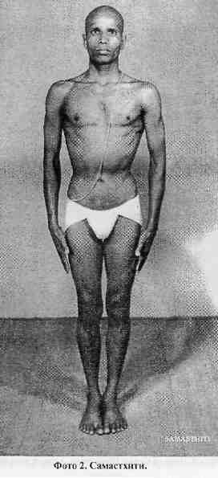

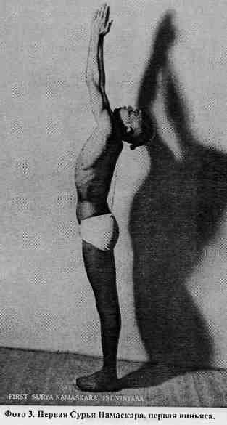
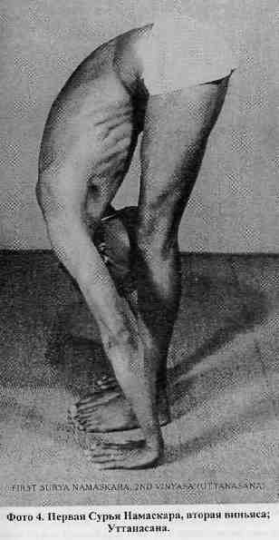

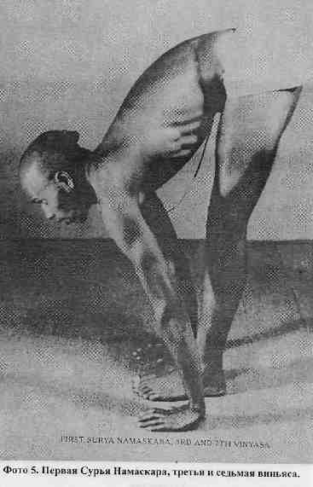
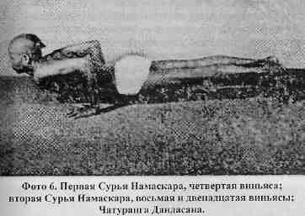

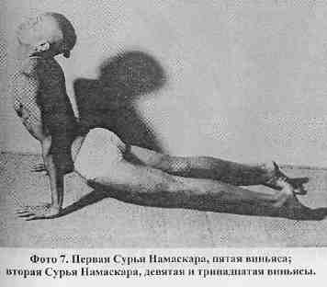

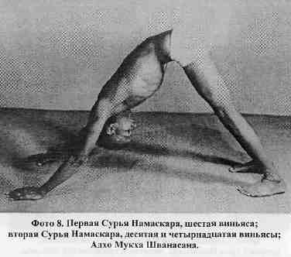

Методика выполнения
второй Сурья Намаскары

В Сурья Намаскару второго типа входит семнадцать виньяс. Речака и пурака выполняются как и в первой Сурья Намаскаре.
Станьте прямо, ноги держите вместе, как в первой Сурья Намаскаре (фото 2). Затем, одновременно с пуракой, согните ноги в коленях (но держите колени вместе), подайте грудную клетку кверху, выпрямите руки над головой и соедините их, немного запрокиньте голову и пристально посмотрите на пальцы рук. Это первая виньяса (фото 9). Теперь, выполняя речаку, выпрямите ноги в коленях, коснитесь руками пола с одноименной стороны от стоп, как описано в первой Сурья Намаскаре, и коснитесь носом коленей (фото 4). Это вторая виньяса. Далее, с пуракой напрягите спину и подымите одну только голову. Это третья виньяса (фото 5). Затем, медленно выполняя речаку, перейдите в упор лежа (фото 6). Основное усилие приходится на руки, как в первой Сурья Намаскаре. Слегка запрокиньте голову и зафиксируйте позицию. Это четвертая виньяса. Теперь с пуракой за счет силы рук подайте тело вперед, приподымите грудную клетку и прогните спину (фото 7). Ноги напряженные и прямые, подъемы стоп упираются в пол. Это пятая виньяса. Затем, одновременно с речакой, подайте поясницу кверху и упритесь пятками в пол, подогните голову, втяните живот и сосредоточьтесь на пупке (фото 8). Это шестая виньяса. Теперь, выполняя пураку, согните правую ногу в колене и бедре и поместите правую стопу между кистей рук (руки опираются о пол), максимально выпрямите левую ногу (она направлена назад), выпрямите и соедините руки над головой, разверните грудную клетку, немного наклоните голову назад и зафиксируйте внимание на кончиках пальцев рук (фото 10 ). Это седьмая виньяса. Восьмая виньяса — переход в позицию четвертой виньясы (фото 6). Девятая — переход в позицию пятой (фото 7), десятая — шестой (фото 8 ). Одиннадцатая виньяса похожа на седьмую, только в седьмой виньясе (фото 10) правая нога движется вперед и левая остается сзади, а в одиннадцатой виньясе — наоборот. Двенадцатая виньяса — снова переход в позицию четвертой, тринадцатая — пятой, четырнадцатая — переход в позицию шестой виньясы. Пятнадцатая виньяса представляет собой переход в позицию третьей, шестнадцатая — второй и семнадцатая — первой виньясы. Затем выполняется Самастхити.
Во второй Сурья Намаскаре виньясы, речака и пурака выполняются так же, как описано в первой Сурья Намаскаре. Только первая, седьмая, одиннадцатая и семнадцатая виньясы выглядят по-другому, остальные же похожи. Как упоминалось ранее, четные виньясы выполняются с речакой, а нечетные — с пуракой.
Ученики должны изучить эти методики, и лучше всего, если изучение будет происходить под руководством Гуру. Следует также помнить, что кумбхака — задержка дыхания — не предусмотрена ни в Сурья Намаскаре, ни в асанах. Как уже обсуждалось ранее, во время выполнения Сурья Намаскары следует постоянно помнить о дришти, бандхах, дхьяне, речаке и пураке. Выполнив Приветствие Солнца, можно приступать к выполнению других религиозных обрядов. Человек должен проводить их, сидя в Падмасане. Приступая к выполнению асан, следует сначала выполнить Сурья Намаскару, а только затем — асаны. Таково правило, и каждый, кто придерживается его, сможет достичь всего, чего только пожелает.
На этом главу о Сурья Намаскаре можно считать завершенной.

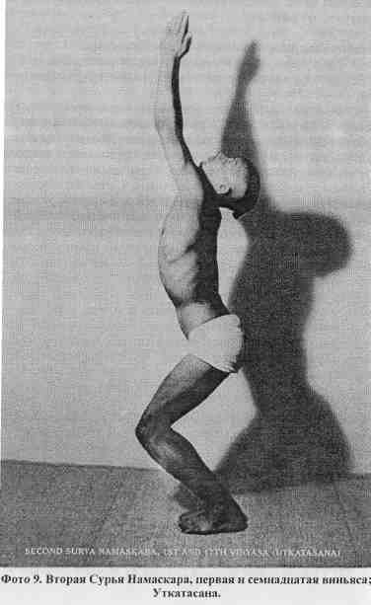

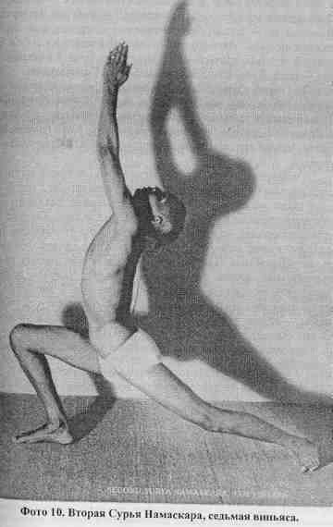

Йогические Асаны

Асаны, которые выполняются после Сурья Намаскары, следует делать так, как описано ниже.

1. ПАДАНГУШТАСАНА

В Падангуштасане три виньясы. Вторая является формой асаны. Под формой асаны понимается ее основная позиция.
Методика выполнения:
(фото 11)
Станьте прямо, сделайте глубокий вдох через нос, поставьте ноги на расстоянии полфута друг от друга, с медленным выдохом наклонитесь вперед и возьмитесь за большие пальцы ног. Не сгибая колен, подайте голову и грудную клетку кверху. Пока вдыхаете, находитесь в этом положении. Это первая виньяса. Затем с выдохом втяните низ живота, поместите голову между колен (ноги в коленях выпрямлены). В этом положении выполните как можно больше речак и пурак*. Это вторая виньяса. Теперь медленно вдохните и поднимите голову, продолжая держать пальцы ног руками. Это третья виньяса. Потом выдохните и вернитесь в Самастхити. Выполняя форму асаны, держите низ живота подтянутым и напряженным. Речаки и пураки следует выполнять как можно медленнее. Так нужно делать Падангуштасану.
Полезное воздействие:
Падангуштасана убирает жир внизу живота и очищает как канду — яйцевидное нервное сплетение в анальной области, — так и прямую кишку.

* Обратите внимание: в описании методики выполнения асан указано, что следует выполнить как можно больше речак и пурак (выдохов и вдохов). Очень важно, чтобы в каждой позе было выполнено не менее пяти-восьми вдохов и выдохов. А для того, чтобы излечиться от какой-либо болезни, ученик должен, находясь в целебной позе, вдохнуть и выдохнуть от пятидесяти до восьмидесяти раз.

2. ПАДАХАСТАСАНА

В Падахастасане три виньясы. Вторая виньяса является формой асаны.
Методика выполнения:
(фото 12)
Станьте прямо, ноги на ширине полфута, как при выполнении Падангуштасаны. Сделайте пураку и, одновременно с речакой, поместите ладони рук под стопы. Выполняя пураку, подайте голову вверх. Это первая виньяса. Теперь с речакой поместите голову между колен (ноги выпрямлены в коленях). Останьтесь в этой позиции и выполните как можно больше речак и пурак. Это вторая виньяса. Затем со вдохом поднимите только голову — это третья виньяса. Выполнение асаны, как и в предыдущем случае, завершается Самастхити. При выполнении формы этой асаны низ живота следует хорошенько втянуть, количество речак и пурак должно быть максимально возможным.
Полезное воздействие:
Падахастасана очищает анальный проход, почки и низ живота.

3. УТТХИТА ТРИКОНАСАНА

В Уттхита Триконасану входят пять виньяс. Вторая и четвертая виньясы — формы асаны. Речаки и пураки выполняются подобно тому, как описано выше. Нечетной виньясе, как в Сурья Намаскаре, соответствует пурака, а четной — речака. Ученики должны запомнить и правильно выполнять их.
Методика выполнения:
(фото 13)
С пуракой отставьте правую ногу вправо, чтобы ступни были на ширине трех футов. Вытяните руки в стороны на уровне груди. Это первая виньяса. Теперь, выдыхая, поверните правую стопу вправо, наклонитесь вправо и возьмитесь правой рукой за большой палец правой ноги, прямую левую руку вытяните вверх и направьте взгляд на кончики ее пальцев. Медленно выполните столько речак и пурак, сколько сможете. Это вторая виньяса. Обратите внимание: ноги в коленях должны быть выпрямлены. Затем с пуракой вернитесь в позицию первой виньясы — это третья виньяса. Теперь шагните левой ногой влево и с речакой наклоните туловище влево и возьмитесь левой рукой за большой палец левой ноги. Правую руку вытяните вертикально вверх и сосредоточьте взгляд на кончиках ее пальцев. Выполните как можно больше речак и пурак. Это четвертая виньяса. Потом с пуракой вернитесь в позицию первой виньясы — это будет пятая виньяса. И наконец, перейдите в Самастхити.
Полезное воздействие:
Уттхита Триконасана убирает лишний жир с талии, делает тело подтянутым. Это упражнение также растягивает узкую часть дыхательного канала и укрепляет позвоночник.

4. УТТХИТА ПАРШВАКОНАСАНА
(фото 14)
В этой асане пять виньяс. Вторая и четвертая представляют собой формы асаны. Речаки и пураки следует выполнять по методике, приведенной в описаниях предыдущих асан.
Методика выполнения:
С пуракой отставьте правую ногу вправо, чтобы ступни оказались на расстоянии пяти футов друг от друга. Разведите прямые руки в стороны на уровне груди и разверните плечи. Это первая виньяса. Затем, выполняя речаку, поверните правую стопу направо, согните правую ногу в колене и поместите правую руку с наружной стороны правой стопы. Левую руку следует выпрямить и расположить над ухом, взгляд сосредоточен на кончиках ее пальцев. Это вторая виньяса, которая является формой асаны. В этой позиции следует выполнить как можно больше речак и пурак. Затем с пуракой вернитесь в позицию первой виньясы, и это будет третьей виньясой. Далее, выполняя речаку, проведите с левой ногой все действия, описанные выше для правой ноги. Это четвертая виньяса. Затем с пуракой перейдите в позицию первой виньясы — это пятая виньяса. И наконец, вернитесь в Самастхити.
При выполнении второй и четвертой виньяс, которые являются формами асаны, тело должно быть подобрано, а речаки и пураки следует делать настолько медленно, насколько возможно. Это касается любой асаны.
Полезное воздействие:
Уттхита Паршваконасана очищает ребра и низ живота, убирает лишний жир с талии. Она также хорошо разрабатывает связки и суставы конечностей, что облегчает выполнение следующих асан.

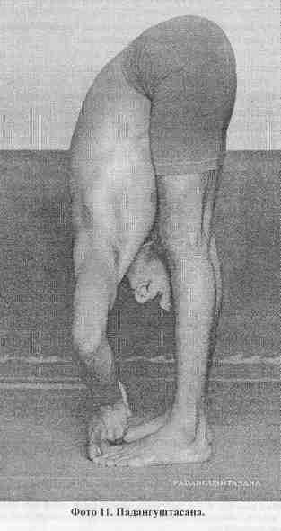

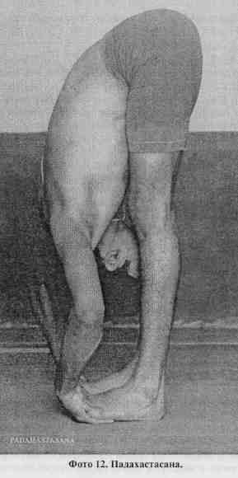
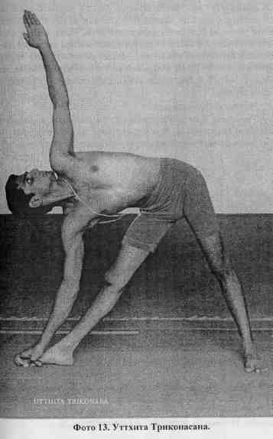

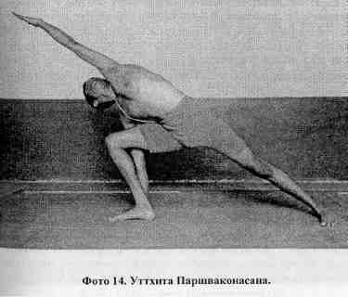

5. ПРАСАРИТА ПАДОТТАНАСАНА (А)

Эта асана состоит из четырех частей. В каждой части насчитывается пять виньяс. Третья виньяса является формой асаны. Ученики не должны забывать выполнять речаку и пураку во второй виньясе.
Методика выполнения: (фото 15)
Выполняя пураку, отставьте правую ногу вправо, чтобы ступни находились на расстоянии пяти футов друг от друга, как в Уттхита Паршваконасане, и поместите руки на талию. Это первая виньяса. Теперь с речакой упритесь ладонями в пол так, чтобы пальцы рук и большие пальцы ног были на одной линии. Голова не касается пола. В таком положении медленно выполните пураку. Это вторая виньяса. Далее с речакой поставьте голову на пол между руками и, удерживая ноги прямыми, подайте талию немного вверх. В этом положении выполните как можно больше речак и пурак. Это третья виньяса. Следует помнить, что живот должен быть подтянут преимущественно с помощью уддияна бандхи (брюшного замка). Мула бандха (анальный замок) должна выполняться без особого напряжения. (См. фото.) Далее, выполняя пураку, оторвите голову от пола и подымите ее. Выполните речаку. Это четвертая виньяса. Затем с пуракой переместите руки на талию и вернитесь в позицию первой виньясы. Это пятая виньяса. И наконец, перейдите в Самастхити.
ПРАСАРИТА ПАДОТТАНАСАНА (Б)
Это вторая часть Прасарита Падоттанасаны. Речаку и пураку следует выполнять так, как описано выше.
Методика выполнения: (фото 16)
Выполняя пураку, станьте как в Прасарита Падоттанасане (А). Руки прямые и разведены в стороны на уровне груди, как в Триконасане. Это первая виньяса. Теперь с речакой поставьте руки на талию — вторая виньяса. Выполните пураку и с речакой медленно поставьте голову на пол. Используйте для этого только силу мышц поясницы и ног. В таком положении выполните как можно больше пурак и речак. Это третья виньяса. Затем, не отрывая рук от талии, выполняя пураку, подымите голову и выпрямитесь. Используйте для этого только силу мышц поясницы и ног. Это четвертая виньяса. Теперь выполните речаку и с пуракой разведите руки в стороны, как в первой виньясе, и зафиксируйте позицию. Это пятая виньяса. (Ученики должны помнить, что в каждой части Прасарита Падоттанасаны в одноименных виньясах выполняется и речака, и пурака.)
ПРАСАРИТА ПАДОТТАНАСАНА (В)
Методика выполнения: (фото 17)
Поместите руки на талию и выполните пураку, как описано в частях А и Б. Это первая виньяса. Затем с речакой поместите руки за спину и сплетите пальцы в замок, разверните плечи и отведите руки назад. Это вторая виньяса. Теперь выполните пураку и с речакой медленно опустите голову и поставьте ее на пол. Выпрямите и напрягите руки и ноги. В таком положении сделайте как можно больше пурак и речак. Это третья виньяса. Далее, не размыкая рук, выполняйте пураку. Одновременно с этим подымайте голову и выпрямляйтесь. Пользуйтесь для этого только силой мышц поясницы. Это четвертая виньяса. Выполните речаку и с пуракой разомкните руки и поместите их на талию. Это пятая виньяса. Теперь вернитесь в Самастхити.
ПРАСАРИТА ПАДОТТАНАСАНА (Г)
Методика выполнения: (фото 18)
Поставьте ноги в стороны, как в Прасарита Падоттанасане (А). Выполняя пураку, поставьте руки на талию. Это первая виньяса. Теперь, выполняя речаку, возьмитесь за большие пальцы ног и подымите голову. Руки и спина прямые. Это вторая виньяса. Выполните пураку и с речакой поставьте голову на пол на линию стоп, ноги держите прямыми. Низ живота подтянут. В таком положении сделайте столько вдохов и выдохов, сколько сможете. Это третья виньяса. Затем с пуракой поднимите голову и зафиксируйте позицию, выполните речаку. Это четвертая виньяса. Потом с пуракой поставьте руки на талию и вернитесь в позицию первой виньясы — это пятая виньяса. И наконец, Самастхити.
Полезное воздействие:
При выполнении всех четырех частей Прасарита Падоттанасаны следует уделить внимание животу и анальному проходу. Лучше всего обучиться этому упражнению под руководством Гуру. Эффект правильно выполненного упражнения заключается в очищении анального прохода, уйдет лишний жир внизу живота, талия станет сильной и стройной, и все тело будет светлым и прекрасным. С помощью этой асаны можно вылечить запор, очистить верхние отделы позвоночника и талию.
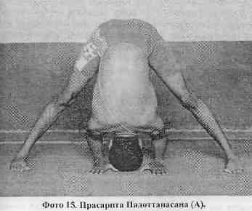

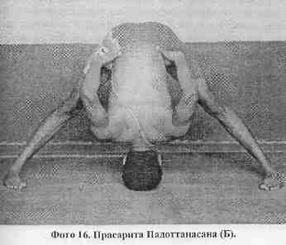

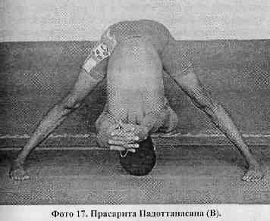
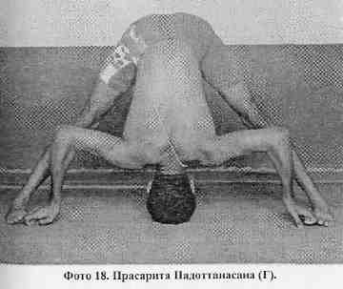

6. ПАРШВОТТАНАСАНА

В Паршвоттанасане пять виньяс, вторая и четвертая — формы асаны. Речака и пурака выполняются как в Триконасане.
Методика выполнения: (фото 19)
Переместите правую ногу вправо, чтобы расстояние между стопами было три фута, как описано в Триконасане. Сложите ладони вместе за спиной (молитвенная позиция). Выполняя пураку, разверните туловище и правую ногу вправо, подтяните грудную клетку вверх. Это первая виньяса. Затем, медленно выполняя речаку, дотроньтесь носом до правого колена. Не сгибайте ноги в коленях, в этой позиции сделайте как можно больше пурак и речах. Это вторая виньяса. (См. фото.) Затем с пуракой выпрямитесь и развернитесь влево, как описано в первой виньясе. Это третья виньяса. Выполняя речаку, дотроньтесь носом до левого колена и сделайте как можно больше пурак и речак. Это четвертая виньяса. Потом вдохните и, подымая голову и грудную клетку, выпрямитесь. Используйте для этого силу мышц поясницы. Такова пятая виньяса. И наконец, перейдите в Самастхити.
Полезное воздействие:
Как и Прасарита Падоттанасана, Паршвоттанасана убирает лишний жир с талии, делает низ живота худым, талию — стройной, а тело — «светлым».
Все вышеприведенные асаны растягивают связки, что облегчает выполнение последующих асан. Эти упражнения под силу мужчинам и женщинам всех возрастов. Сурья Намаскара и первые шесть асан особенно важны для людей, страдающих от ревматических или суставных болей. Если выполнять их правильно, строго придерживаясь методик речак и пурак, то боль отступит, а тело сделается «светлым» и здоровым. Больные или ослабленные люди обязательно должны помнить о последовательности выполнения виньяс. Ученикам порой сложно представить себе всю схему упражнения. Так что, как бы замечательно ни был описан метод выполнения той или иной асаны, лучше всего их изучить под руководством Гуру, а потом начинать практиковать самостоятельно.
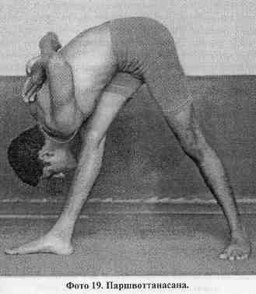

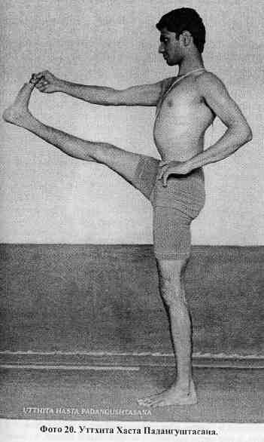

7. УТТХИТА ХАСТА ПАДАНГУШТАСАНА

В этой асане четырнадцать виньяс. Вторая, четвертая, седьмая, девятая, одиннадцатая и четырнадцатая виньясы являются формами асаны.
Методика выполнения: (фото 20)
Станьте прямо, ноги вместе, руки по швам. Выполняйте пураку, одновременно поместите левую руку на пояс, правую вытяните вперед, поднимите вперед правую ногу и ухватите ее большой палец правой рукой. Ноги выпрямлены в коленях, грудь и поясница прямые. Это первая виньяса. С речакой коснитесь носом поднятого колена. В этом положении выполните как можно больше речак и пурак. Это вторая виньяса. Медленно делайте пураку и поднимайте голову, выпрямляйте грудной, а затем поясничный отдел позвоночника. Это третья виньяса. Теперь с речакой отведите правую ногу вправо, руку, ногу и туловище держите прямо, взгляд переведите влево. Дышите полно и глубоко, насколько возможно. Это четвертая виньяса. Далее делайте пураку и возвращайте правую ногу в положение прямо перед собой, как в первой виньясе. Это пятая виньяса. Затем выполняйте речаку и, не опуская ногу, коснитесь носом правого колена. Это шестая виньяса. Далее, с пуракой поднимайте голову и выпрямляйте грудной, а затем поясничный отдел позвоночника. Полностью выпрямитесь, станьте прямо, положите руки на пояс, а правую ногу держите поднятой и прямой. Дышите как можно полнее и глубже столько, сколько сможете. Это седьмая виньяса. Потом с речакой опустите правую ногу. Повторите все вышеописанное с левой ногой.
Полезное воздействие:
Уттхита Хаста Падангуштасана растягивает связки тазобедренных суставов, благотворно воздействует на яички и всю мужскую репродуктивную систему. Упражнение очищает и укрепляет позвоночник, талию, бедра и низ живота. Эта асана также излечивает запор.

8. АРДХА БАДДХА ПАДМОТТАНАСАНА

В этой асане девять виньяс, первая, вторая, шестая и седьмая виньясы являются формами асаны (см. фото со второй виньясой). Садхака (духовный ученик) должен практиковать это упражнение под руководством Гуру.
Методика выполнения: (фото 21)
Станьте прямо. Затем начинайте пураку и поместите правую стопу на левое бедро так, чтобы правая пятка упиралась в низ живота. Заведите правую руку за спину и ухватите ею большой палец правой ноги. Левую руку поместите на пояс. Это первая виньяса. Потом медленно выполните речаку, после чего согнитесь в пояснице и упритесь левой ладонью в пол (слева от левой стопы). Левая нога в колене прямая, нос касается левого колена. Выполните столько пурак и речак, сколько сможете. Это вторая виньяса. Теперь делайте пураку и одновременно поднимайте только голову. Это третья виньяса. Далее выполните речаку и с пуракой выпрямитесь, переместите левую руку на пояс. Это четвертая виньяса. Затем с речакой опустите и выпрямите правую ногу. Это пятая виньяса. Теперь поместите левую стопу на правое бедро, заведите левую руку за спину и ухватите ею большой палец левой ноги, поместите правую руку на пояс и выполните пураку. Это шестая виньяса. Далее, как во второй виньясе, выполняйте речаку и наклонитесь вперед, упритесь правой ладонью в пол (справа от правой стопы). Правая нога выпрямлена в колене, нос касается правого колена. Выполните как можно больше пурак и речак. Это седьмая виньяса. Теперь с пуракой поднимите только голову. Это восьмая виньяса. Затем сделайте речаку и с пуракой выпрямляйтесь и поместите правую руку на пояс. Это девятая виньяса. (Ученикам следует обратить внимание: в таких асанах, как эта, задействованы обе ноги, и движения левой в точности совпадают с движениями правой.)
Полезное воздействие:
Ардха Баддха Падмоттанасана очищает прямую кишку, пищевод и печень. Она предотвращает газообразование в животе, в том числе вызванное неправильной пищей, и понос. Эта асана доступна людям всех возрастов. Беременные женщины могут практиковать ее только первые три месяца беременности.
В этой асане есть еще один важный момент, касающийся устойчивости дыхания. Если ученик сосредоточен главным образом на дыхании, ускользнет форма асаны. С другой стороны, если ум ученика будет направлен на форму асаны, ускользнет речака и пурака. Так что хочу еще раз подчеркнуть, что изучать асаны следует под руководством Гуру.

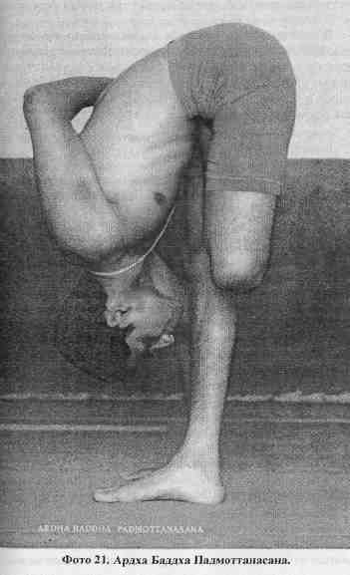

9. УТКАТАСАНА

В Уткатасане тринадцать виньяс, седьмая виньяса — форма асаны. Для выполнения Уткатасаны важно помнить виньясы первой Сурья Намаскары.
Методика выполнения: (фото 9)
Выполните первые шесть виньяс первой Сурья Намаскары. Речаки и пураки проводятся соответственно. После шестой виньясы выполняйте пураку и одновременно перейдите в первую виньясу второй Сурья Намаскары. В этом положении сделайте как можно больше речак и пурак. Это седьмая виньяса. Теперь выполните речаку и пураку, упритесь руками в пол и полностью перенесите вес тела на руки, затем оторвите тело от пола. Это восьмая виньяса. Затем с речакой верните тело в предыдущее положение и зафиксируйте позицию, как в четвертой виньясе Сурья Намаскары. Это девятая виньяса. Далее выполните пураку и пятую виньясу Сурья Намаскары. Это десятая виньяса. Теперь речака и шестая виньяса Сурья Намаскары. — это одиннадцатая виньяса. Далее пурака и третья виньяса Сурья Намаскары — это двенадцатая виньяса. Потом выполните вторую виньясу Сурья Намаскары, это тринадцатая виньяса. И наконец, Самастхити.
Полезное воздействие:
Уткатасана укрепляет поясницу, талия становится стройнее, а тело — «светлее». С помощью этой асаны можно также избавиться от болей, связанных с нарушениями в позвоночнике.
Итак, виньясы первых девяти асан изложены. В асанах, которые описаны далее, первые шесть виньяс соответствуют таковым из первой Сурья Намаскары. Отличия начинаются с седьмой виньясы (это касается также речак и пурак). Я постараюсь описать эти отличия как можно точнее.

Хочу еще раз акцентировать ваше внимание
на следующем:

нельзя выполнять асану
без соответствующих виньяс.

Если ученик пренебрегает этим правилом, то органы тела не развиваются, лишний жир не уходит и ученик может даже заболеть. Может случиться и так, что один орган стал крепче, а другие — слабее. Бывает даже, что какой-либо орган, вместо того чтобы окрепнуть, ослабевает. Огромное внимание следует уделить плавности речак и пурак, иначе сердце может выйти из равновесия и ослабеть. Если сердце ослабеет, то нади придут в запустение, и тогда ослабеют все части тела. Следовательно, асаны и все, что с ними связано (речаки, пураки и т. д.), необходимо выполнять как последовательность виньяс. Считаю своим долгом предостеречь читателей и учеников от попыток обучаться йоге только по книгам, фотографиям или у псевдойогов.
Далее приведены только описания форм асан, виньясы и полезное воздействия от выполнения этих асан. Методика виньяс уже не рассматривается столь глубоко. Однако, если возникнет необходимость обратить внимание на что-нибудь, я тотчас сообщу вам об этом.

10. ВИРАБХАДРАСАНА

В этой асане шестнадцать виньяс, седьмая, восьмая, девятая и десятая из которых — формы асаны. Выполняя формы Уткатасаны и Вирабхадрасаны, не нужно делать речаки и пураки более пяти раз. Но о необходимости речак и пурак забывать нельзя. Добавлю, что при выполнении формы асаны тело должно быть устойчивым.
Методика выполнения: (фото 22, 23, 24)
Выполните первые шесть виньяс первой Сурья Намаскары. Потом примите положение, как описано в седьмой виньясе второй Сурья Намаскары (фото 10 или фото 22 ). Выполните пять речак и пурак. Это седьмая виньяса. Затем с речакой повернитесь налево, согните левое колено. Продолжайте держать руки выпрямленными и соединенными над головой, грудную клетку — приподнятой. Выполните пять пурак и речак. Это восьмая виньяса. Теперь, не изменяя положения ног, выполняйте пураку и опустите руки на уровень плеч, разведите их в стороны. Руки прямые, взгляд направлен на кончики пальцев левой руки. Это девятая виньяса (фото 23). Затем с речакой повернитесь направо, сгибая правую ногу в колене. Руки остаются прямыми, взгляд направлен на кончики пальцев правой руки. Это десятая виньяса (фото 24). Теперь упритесь ладонями в пол справа и слева от правой стопы. Перенесите вес тела на руки и оторвите прямую левую и согнутую правую ногу от пола. Это одиннадцатая виньяса. Далее следуют двенадцатая, тринадцатая, четырнадцатая, пятнадцатая и шестнадцатая виньясы, которые выполняются как четвертая, пятая, шестая, третья и вторая виньясы первой Сурья Намаскары.
Полезное воздействие:
Под воздействием Вирабхадрасаны очищаются суставы, низ живота, позвоночник и половые органы. С ее помощью можно избавиться от болей в коленных суставах, а также от болей, связанных с длительным пребыванием в одной позе (сидя или стоя).

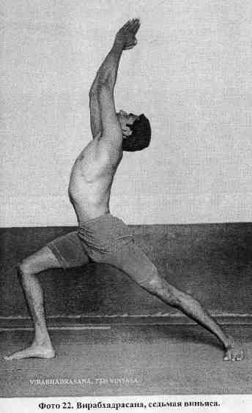
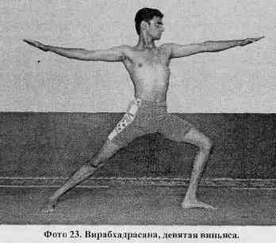

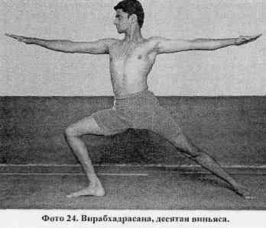

11. ПАСЧИМОТТАНАСАНА

В этой асане шестнадцать виньяс. Девятая виньяса является формой асаны.
Методика выполнения: (фото 25, 26, 27)
Выполните первую Сурья Намаскару до шестой виньясы включительно. Затем с пуракой, преимущественно используя силу рук, проведите ноги между руками и выпрямите ноги. Упритесь руками в пол, напрягите грудь и поясницу, немного наклоните голову, хорошенько втяните анус, подтяните низ живота, сидите прямо и медленно выполняйте речаки и пураки — как можно больше. Это седьмая виньяса. Теперь с речакой ухватитесь руками за стопы, это восьмая виньяса. (Постоянная практика со временем позволит вам даже сцепить руки в замок за стопами.) Медленно выполните пураку, с речакой максимально выпрямите обе ноги и поместите голову между коленями. Это девятая виньяса и форма асаны. В этом положении выполните как можно больше пурак и речак. Дышать следует медленно и плавно. Теперь делайте пураку и поднимите только голову. Это десятая виньяса. Далее выполните речаку, с пуракой отпустите ступни и упритесь руками в пол, скрестите ноги и с помощью силы рук поднимите тело над полом. Это одиннадцатая виньяса. Остальные виньясы соответствуют таковым в Сурья Намаскаре.
Различают три типа Пасчимоттанасаны. Первый — ухватиться руками за большие пальцы ног и коснуться колен носом. Второй — обхватить руками стопы с наружной стороны между пальцами и голеностопным суставом, коснуться носом колен. Третий — сцепить руки в замок за стопами и положить подбородок на колени. Каждый из вариантов по-своему полезен, и каждый следует практиковать.
Полезное воздействие:
Эта асана убирает лишний жир с живота, делает живот стройным. Она также усиливает джатхара агни (пламя голода), что улучшает переваривание пищи и укрепляет органы пищеварения (джирнанга коша). С помощью этой асаны можно избавиться от слабости рук и ног, возникшей вследствие потери аппетита или ослабления пищеварения. Пасчимоттанасана излечивает также вялость, слабость и головокружения, вызванные нарушениями со стороны печени, и снижает газообразование в желудке.
В выполнении этой асаны есть очень важная и ценная деталь. Анус, равно как и низ живота, следует держать подтянутым. Внимание должно быть сконцентрировано на нади в области канды (яйцевидного нервного сплетения, расположенного неподалеку от ануса). Тогда апана вайю — нисходящей энергии, которая циркулирует в области ануса, — ничего не останется, как двигаться вверх и соединиться с прана вайю, или восходящей энергией. Как только это произойдет, ученику больше не будут угрожать старость и смерть.

Ити Пасчимоттанам асанагьям Паванам
пасчимавахинам катори
Удайям джатхараналасья курьядударе
каршьямарогатам ча пумсам.
Первая среди всех асан, Пасчимоттана заставляет жизненную силу подниматься по позвоночному столбу. Это приводит к усилению пищеварительного огня, живот уменьшается, и человек навеки освобождается от болезней.
(Хатха-Йога-Прадипика I:29)

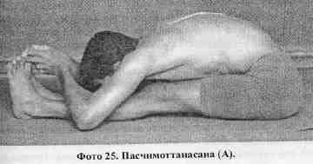

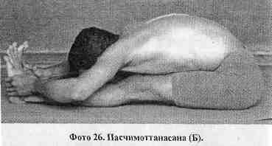

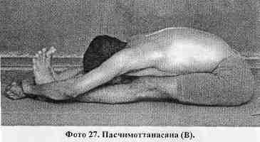

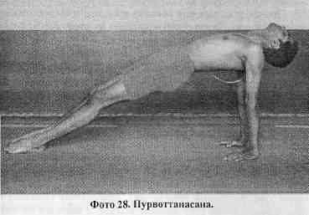

12. ПУРВОТТАНАСАНА

Пурвоттанасана — противоположность Пасчимоттанасане. В нее входят пятнадцать виньяс, восьмая виньяса представляет собой форму асаны.
Методика выполнения:
(фото 28)
Выполните первые семь виньяс Пасчимоттанасаны. Потом поставьте руки на пол за спину на расстоянии двенадцати дюймов. С пуракой поднимите туловище и ноги над полом. Ноги и туловище напряжены и находятся на одной линии, подошвы полностью лежат на полу, голова запрокинута назад. В этом положении проделайте как можно больше речак и пурак. Это восьмая виньяса (см. фото 28). Затем, медленно выполняя речаку, вернитесь в положение седьмой виньясы. Это девятая виньяса. Остальные шесть виньяс, которые завершают асану, выполняются как в Пасчимоттанасане.
Полезное воздействие:
Асана очищает и укрепляет сердце, анус, позвоночник и талию.
Ученики должны учесть, что за асаной, которая предусматривает сгибание тела вперед, должна следовать ее противоположность — асана, при выполнении которой тело сгибается назад. И наоборот, асаны, в которых тело сгибается назад, должны сопровождаться асанами, включающими наклон тела вперед. Соблюдение этого правила поможет избежать болей в пояснице, которые могут возникнуть в результате выполнения, например, Пасчимоттанасаны.

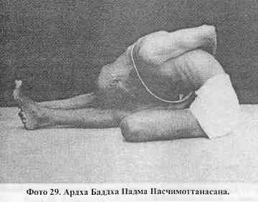

13. АРДХА БАДДХА ПАДМА ПАСЧИМОТТАНАСАНА

В этой асане двадцать две виньясы, восьмая и пятнадцатая из них — формы асаны.
Методика выполнения: (фото 29)
Сначала выполните первые шесть виньяс первой Сурья Намаскары. Затем примите позицию седьмой виньясы Пасчимоттанасаны. Выпрямите левую ногу, а правую ступню положите на левое бедро так, чтобы правая пятка уперлась в пупок. Правую руку заведите за спину и захватите ею большой палец правой ноги. Левой рукой возьмитесь за левую стопу, выпрямите шейный и грудной отделы позвоночника. Медленно выполните пураку. Это седьмая виньяса. Теперь с медленной речакой положите подбородок на колено прямой ноги. Проделайте как можно больше пурак и речак. Это восьмая виньяса. Затем с медленной пуракой поднимите только голову — это девятая виньяса. Теперь выпрямите и скрестите ноги, как в Пасчимоттанасане, и поднимите все тело над полом с помощью силы рук. Это десятая виньяса. Далее следуют одиннадцатая, двенадцатая и тринадцатая виньясы, которые соответствуют четвертой, пятой и шестой виньясам Пасчимоттанасаны. В результате мы оказываемся в седьмой виньясе первой Сурья Намаскары. Выполняя пураку, пробросьте ноги между руками (для этого воспользуйтесь только силой рук), выпрямите правую ногу, левую стопу положите на правое бедро, левую руку заведите за спину и захватите ею большой палец левой стопы (фото 29). Правой рукой возьмитесь за правую стопу, выпрямите шейный и грудной отделы позвоночника. Это четырнадцатая виньяса. Затем с речакой положите подбородок на прямую ногу, медленно выполните как можно больше пурак и речак. Это пятнадцатая виньяса. С пуракой поднимите одну только голову — это шестнадцатая виньяса. Выпрямите обе ноги и скрестите их. С пуракой приподнимите тело на руках и зафиксируйте позицию. Это семнадцатая виньяса. Следующие пять виньяс (с восемнадцатой по двадцать вторую) выполняются аналогично завершающим пяти виньясам Пасчимоттанасаны.
Полезное воздействие:
Эта асана помогает при увеличении печени и селезенки, повышенном газообразовании, связанном с плохой пищей. Она эффективна при ухудшении функции тканей организма, которое связано с постоянным раздражением элемента вата*, а также при слабости, связанной с плохим пищеварением. Асана излечивает запор и улучшает деятельность толстого кишечника.
Вата — один из трех функциональных элементов, доша, ответственный за все процессы, происходящие в теле. Приводится в движение пищей и поступками. Когда все доша находятся в гармонии, то тело здорово. Если наступает дисбаланс, то тело заболевает.

14. ТРИАНГМУКХАЙКАПАДА ПАСЧИМОТТАНАСАНА

В этой асане двадцать две виньясы, восьмая и пятнадцатая виньясы являются формами асаны. Метод выполнения виньяс совпадает с таковым для Ардха Баддха Падма Пасчимоттанасаны. Вообще говоря, правила вдоха и выдоха для каждой виньясы следуют единому для всех асан шаблону.
Методика выполнения: (фото 30)
Сначала выполните первые шесть виньяс первой Сурья Намаскары. На седьмой виньясе перенесите ноги через руки и сядьте, как описано в Пасчимоттанасане. Выпрямите и немного подайте вправо левую ногу, а правую заверните назад так, чтобы правая стопа оказалась снаружи под правым бедром. Соедините колени, возьмитесь обеими руками за левую стопу, выпрямите шейный и грудной отделы позвоночника, сделайте пураку. Это и будет седьмой виньясой. Теперь с медленной речакой положите лоб на выпрямленную ногу. Выполните как можно больше пурак и речах. Это восьмая виньяса (зеркальное отображение — на фото 30). Затем с пуракой поднимите только голову — девятая виньяса. Десятую виньясу выполните как одиннадцатую из Пасчимоттанасаны; одиннадцатую, двенадцатую и тринадцатую — как четвертую, пятую и шестую виньясы первой Сурья Намаскары. Снова оказавшись в позиции седьмой виньясы Пасчимоттанасаны, выпрямите правую ногу, заверните назад левую. Возьмитесь обеими руками за правую стопу, с пуракой выпрямитесь. Это четырнадцатая виньяса. Медленно выполняя речаку, положите лоб на выпрямленную ногу и проделайте как можно больше пурак и речак. Это пятнадцатая виньяса (фото 30). С медленной пуракой поднимите только голову — шестнадцатая виньяса. Далее, семнадцатая виньяса соответствует десятой, восемнадцатая — четвертой, девятнадцатая — пятой, двадцатая — шестой, двадцать первая — третьей и двадцать вторая — второй виньясе Пасчимоттанасаны.
Полезное воздействие:
Триангмукхайкапада Пасчимоттанасана излечивает множество нарушений: ожирение, задержку жидкости, лимфостаз нижних конечностей (слоновость), геморрой, ишиас. Она также делает формы тела симметричными. Ученики не должны забывать о темпе и количестве пурак и речак: медленно и как можно больше.
Обратите внимание, начальные виньясы во всех асанах совпадают и являются первыми шестью виньясами первой Сурья Намаскары. Все асаны также содержат элемент утх плутхи (приподнимание тела над полом с помощью силы рук) и возврат в четвертую виньясу Сурья Намаскары, сопровождаемый пятой, шестой, седьмой и восьмой виньясами. Ученики должны ясно представлять себе методику выполнения виньяс и последовательность речак и пурак. Далее я буду описывать только виньясы, формы асан и эффекты выполнения определенной асаны. Читатели и ученики должны внимательно изучать материал, но лучший путь познания — обучаться под руководством Гуру. (Формы асан далее будут изображены на фото.)

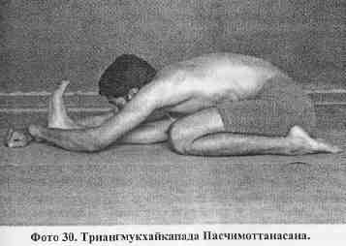

15. ДЖАНУ ШИРШАСАНА (А)

Некоторые называют эту асану Махамудрой. Существует три типа выполнения Джану Ширшасаны, в каждый входит по двадцать две виньясы. Восьмая и пятнадцатая виньясы — формы асаны. Методика выполнения речак и пурак соответствует описанной для предыдущих асан.
Нюансам дыхания, выполнению виньяс и форм всех асан лучше всего обучаться у Гуру. Что бы я тут ни писал, в каждом конкретном случае всегда существуют некоторые отличия в методиках. Тем не менее я постараюсь описывать их максимально точно.
Методика выполнения: (фото 31)
На седьмой виньясе этой асаны сядьте, как описано в Пасчимоттанасане. Выпрямите левую ногу. Пятку правой ноги расположите между анусом и половыми органами, отведя правое колено на 90 градусов. Наклоните туловище вперед и возьмитесь обеими руками за левую стопу, втяните анус и низ живота. Выпрямите спину, максимально поднимите голову и выполните пураку. Затем с медленной речакой положите лоб или подбородок на колено выпрямленной ноги. Выполните как можно больше пурак и речак. Это восьмая виньяса (фото 31 ). Теперь с пуракой медленно поднимите только голову — девятая виньяса. Далее виньясы выполняются как в предыдущих асанах. Следует выполнить Джану Ширшасану для левой и для правой ноги.
Находясь в позиции формы асаны, ученик не должен забывать дышать как можно глубже. Я повторяю это напоминание так часто потому, что йога делает тела учеников крепкими как алмаз. Ученики не должны становиться безразличными к занятиям, им следует заниматься с полной самоотдачей.

ДЖАНУ ШИРШАСАНА (Б)

Методика выполнения: (фото 32)
На седьмой виньясе этой асаны сядьте как в Пасчимоттанасане, выпрямите левую ногу, отведите правое колено назад на 85 градусов и сядьте анусом прямо на правую пятку. Возьмитесь обеими руками за левую стопу, втяните анус и низ живота, выпрямите спину, поднимите голову и выполните пураку. Затем с медленной речакой положите лоб или подбородок на выпрямленную ногу, сделайте как можно больше пурак и речак. Это восьмая виньяса (фото 32). Теперь с медленной речакой поднимите голову — девятая виньяса. Остальные виньясы выполняются как в предыдущих асанах. Упражнение нужно выполнить как для левой, так и для правой ноги.
ДЖАНУ ШИРШАСАНА (В)
Методика выполнения: (фото 33)
На седьмой виньясе этой асаны сядьте как в Пасчимоттанасане, выпрямите левую ногу. Правую стопу подтяните к паху и разверните ее так, чтобы пальцы упирались в пол, а пятка была направлена к пупку. Правое бедро должно быть отведено на 45 градусов от средней линии. Левую стопу обхватите обеими руками, выпрямите руки и спину, подтяните анус и низ живота. Выполните пураку. Затем с речакой наклонитесь и положите лоб или подбородок на выпрямленную ногу, нажмите правой пяткой на пупок. В таком положении выполните как можно больше пурак и речак. Это восьмая виньяса (см. рисунок). Теперь с пуракой поднимите голову и выпрямите руки — девятая виньяса. Дальнейшее выполнение аналогично предыдущим асанам.
Полезное воздействие:
Джану Ширшасана излечивает такие недуги, как мутхра кркхра (жжение при мочеиспускании), дхату кркхра (потеря семени), а также диабет. Плохая пища, неумеренное потребление кофе, бездумные поступки, созерцание дурных вещей, плохой сон, неумеренный секс, общение и прием пищи в неподходящее время — все это ведет к тому, что пищеварительные железы (печень, поджелудочная железа и т. д.) снижают выработку своих соков. В результате печень становится слабой, а пища плохо переваривается. Уменьшается жизненная сила — продукт переваривания и трансформации пищи. Ткани становятся отечными, человек теряет силу. С потерей силы ему становится труднее контролировать мочеиспускание — оно становится непроизвольным. Слабеют половые органы, возникают такие болезни, как мутхра кркхра. Появляется недержание мочи, и с мочой уходит семя. Быстро развивается такое нарушение, как свапна скалана (ночные поллюции), которое быстро истощает организм. Эти недуги тянут за собой подобные и приближают смерть. Мутхра кркхра и дхату кркхра иногда являются симптомами диабета, и тогда важно начать лечение как можно раньше. Если человек не обращает на них внимания и не пытается излечиться, то следом возникнут анемия, истощение и другие болезни. Так что нужно быть очень внимательным. Специалисты по аюрведической медицине называют эти недуги япья рога. Джану Ширшасана исцеляет их, очищает и укрепляет сивани нади, связанный с дхату. Сильный сивани нади способен одолеть болезни дхату, в том числе и диабет. К тому же Джану Ширшасана очищает и укрепляет вирья нала — нади, который связан с печенью, а также отвечает за выработку инсулина. Варианты исполнения Джану Ширшасаны (А и Б) воздействуют на вирья нала у мужчин, а вариант (С) воздействует на вирья нала у женщин. Однако все три варианта одинаково полезны и для мужчин, и для женщин. Джану Ширшасана исцеляет недуги, описанные выше, и усиливает огонь пищеварения, что ведет к более легкому перевариванию пищи.
Эту асану могут выполнять все, независимо от пола и возраста. Считаю необходимым заметить, что проблема перенаселения в современном обществе связана со слабостью органов чувств современной молодежи. Если человек управляет своими органами чувств, то дает жизнь ограниченному числу детей. Потомки такого человека будут умны, здоровы, религиозны и проживут долгую жизнь. Следовательно, вместо пламенных речей и абортов, которые весьма вредны для здоровья, молодые люди должны учиться управлять своими органами чувств и осознанно контролировать количество своих детей*. Искусственные методы хороши, но до определенного предела. Они не одолеют слабость. Чтобы дети были сильные, крепкие и умные, чтобы они верили в Бога, мы обязаны, на мой взгляд, научиться управлять своими органами чувств. Ограничивать количество детей необходимо, но не следует для этого пользоваться ненатуральными, искусственными средствами, которые вредны телу. А природные средства, наоборот, помогут нам прожить долгую, счастливую жизнь, дадут пищу для ума и освободят нас от недугов. Без них мы станем жертвами болезней и нищеты. Ученики должны иметь это в виду. Всем, кто хочет прожить долгую и счастливую жизнь, кто желает иметь здоровых и умных отпрысков, стоит изучить философию йоги и начать ее практиковать. Эта мысль барабанным боем звучит в учении йоги. И я повторяю ее снова и снова, чтобы меня услышала молодежь сегодняшних дней.
Джану Ширшасана укрепляет дхату и постепенно разрушает кама васану (направленность на страстные желания). Так утверждают древние тексты, и я убедился в этом на собственном опыте.

* Когда писалась эта книга, в Индии разворачивалась кампания по контролю рождаемости: государственные служащие ездили по стране с публичными выступлениями, в которых они убеждали индийцев в необходимости иметь только одного ребенка в семье.

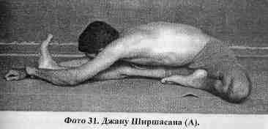

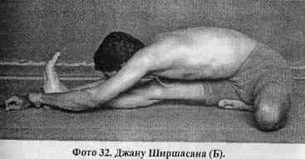

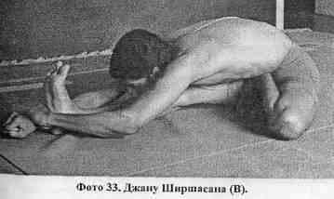

16. МАРИЧЬЯСАНА (А)

Существует восемь вариантов выполнения Маричьясаны. Первые четыре относятся к чикитсайоге (йоготерапия), и в данной книге я опишу только их. Маричьясану создал мудрец Марича, по имени которого асана и получила свое название. Первый и второй варианты выполнения (А и Б) включают по Двадцать две виньясы, а третий и четвертый (В и Г) — по восемнадцать. Формами Маричьясаны являются восьмая и пятнадцатая виньясы для вариантов (А) и (Б) и седьмая и двенадцатая виньясы для вариантов (В) и (Г) соответственно. Методики выполнения виньяс, речак и пурак описывались ранее.
Методика выполнения: (фото 34)
Выпрямите левую ногу, как в седьмой виньясе Пасчимоттанасаны. Согните правую ногу в колене так, чтобы колено было направлено кверху, и подтяните правую пятку к правой ягодице. Поместите руки за спину: правая рука охватывает согнутую ногу, кисть левой руки держит запястье правой. Выпрямите левую ногу, распрямите грудной отдел позвоночника и медленно выполните пураку. Это седьмая виньяса. Затем с медленной речакой поместите лоб или подбородок на колено выпрямленной ноги. Сделайте как можно больше пурак и речак. Это восьмая виньяса (фото 34) Теперь с пуракой поднимите голову — это девятая виньяса. Утх Плутхи будет десятой виньясой. Последовательность движений необходимо выполнить для обеих сторон.

17. МАРИЧЬЯСАНА (Б)
Методика выполнения: (фото 35)
Выполните первые шесть виньяс первой Сурья Намаскары. Затем сядьте с прямыми ногами и переместите левую пятку к пупку, как в Падмасане. Согните правую ногу в колене и переместите правую пятку к правой ягодице. Обретите устойчивость в этом положении. Заведите правую руку за правую голень и соедините руки за спиной (правая кисть держит левое запястье). Выполните пураку. Это седьмая виньяса. Затем с речакой дотроньтесь носом до пола и сделайте как можно больше пурак и речак. Это восьмая виньяса и форма асаны (фото 35).Теперь с пуракой поднимите голову и выпрямите грудной отдел позвоночника. Это девятая виньяса. После этого выполните последовательность виньяс, описанную для предыдущих асан, а затем повторите все для левой стороны.

18. МАРИЧЬЯСАНА (В)
Методика выполнения (фото 36)
Сядьте как описано выше, вытяните левую ногу, прижмите правую ступню к правой ягодице, как в Маричьясане (А), и выпрямите грудной отдел позвоночника. Разверните туловище вправо и заведите левую руку за спину так, чтобы она перехлестнулась через правое колено. Правую руку поместите за спину и захватите ею левое запястье. Выпрямите спину и сделайте как можно больше пурак и речак. Это седьмая виньяса и форма асаны (фото 36). Последующие виньясы описаны в предыдущих асанах. Выполните упражнение для левой и правой сторон.

19. МАРИЧЬЯСАНА (Г)
Методика выполнения: (фото 37)
Сядьте, согните руки и ноги, как в Маричьясане (Б). Разверните туловище, перехлестните левой рукой правое колено и заведите ее за спину, как в Маричьясане (В). Правую руку заведите за спину и захватите ею левое запястье. Выпрямите спину, полностью разверните туловище и выполните как можно больше пурак и речак. Это седьмая виньяса (см. фото). Проделайте все вышеизложенное для левой ноги. Все виньясы описаны ранее.
Полезное воздействие:
Каждый вариант Маричьясаны полезен по-своему, и все они исцеляют болезни согласно физической природе человека. Ученики должны изучить и практиковать все эти асаны. Они препятствуют повышенному газообразованию в желудке и кишечнике, нормализуют моторику кишечника (например, при диарее), а также улучшают переваривание пищи. Выполнение этих асан поможет женщинам избавиться от болей при менструациях и укрепить матку, что воспрепятствует выкидышам и срыву беременности. Очищается толстый кишечник и желчный пузырь (вата питта коша), а также манипура чакра. В результате тело станет крепким и сильным. Маричьясана очень полезна для женщин, но практиковать ее желательно под руководством Гуру. Нельзя допускать ошибок в положении туловища, рук и ног. Беременные должны отказаться от выполнения этой асаны после второго месяца беременности.

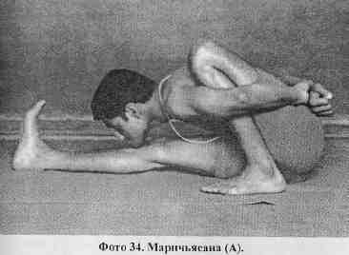
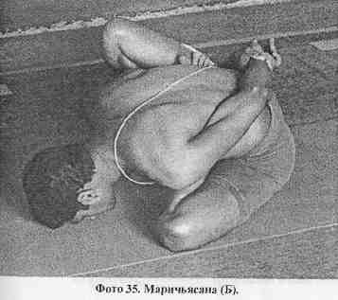

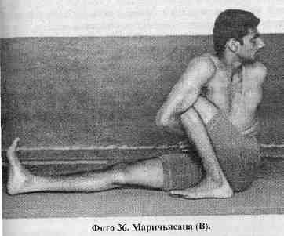

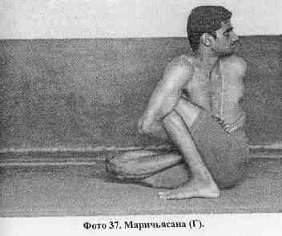

20. НАВАСАНА

В Навасане тринадцать виньяс, седьмая является формой асаны. Методика выполнения виньяс описана ранее.
Методика выполнения: (фото 38)
Первые шесть виньяс выполняются как в первой Сурья Намаскаре. Чтобы перейти в седьмую виньясу, с пуракой пронесите ноги между руками. Используя только силу рук, не позвольте ногам и туловищу коснуться пола и сядьте на ягодицы Выпрямите ноги и руки, словно сидите в байдарке. Выпрямите спину, кисти рук поместите снаружи коленей. Выполните как можно больше речак и пурак. Это седьмая виньяса (см. фото). Затем, не касаясь пола, скрестите ноги и с помощью рук приподнимите тело над полом. Это восьмая виньяса. (При переходе из седьмой виньясы в восьмую выполните пураку.) С речакой вернитесь в седьмую виньясу — это девятая виньяса. Повторите асану три-шесть раз. Последующие виньясы описаны ранее. При выполнении формы асаны никогда не делайте кумбхаки — никогда не задерживайте дыхание.
Полезное воздействие:
Навасана очищает прямую кишку, позвоночник, ребра и низ живота. Она также устраняет желудочные проблемы, связанные с плохим перевариванием пищи. В дополнение ко всему, поясница становится крепче.

21. БХУДЖАПИДАСАНА

В этой асане пятнадцать виньяс, седьмая и восьмая являются формами асаны.
Методика выполнения: (фото 39)
Сперва выполните первые шесть виньяс первой Сурья Намаскары. Затем, опираясь на руки, перенесите ноги вперед снаружи от рук, стараясь не коснуться пола. С пуракой положите одну ступню на другую и бедрами крепко сожмите плечи, выпрямите и напрягите руки. Это седьмая виньяса. Затем с медленной речакой, стараясь не коснуться ногами пола, положите подбородок на пол. Выполните как можно больше пурак и речак. Это восьмая виньяса (см. фото). Теперь с пуракой вернитесь в позицию седьмой виньясы — это девятая виньяса. Далее с речакой, не касаясь пола, переместите ноги назад и уравновесьте их за руками. Это десятая виньяса. Затем, выполнив пураку и речаку, перейдите в четвертую виньясу первой Сурья Намаскары; это одиннадцатая виньяса. Остальные виньясы соответствуют описанным ранее.
Полезное воздействие:
Бхуджапидасана очищает анна налу (пищеварительный тракт/пищевод). Тело становится светлым и легким, а плечи — крепкими.

22. КУРМАСАНА

В Курмасане шестнадцать виньяс, а седьмая и девятая виньясы являются формами асаны. Позиция девятой виньясы называется Супта Курмасана (Перевернутая Черепаха) (см. фото).
Методика выполнения: (фото 40, 41)
Начните с первых шести виньяс первой Сурья Намаскары, как и в предыдущих асанах. Далее с пуракой перенесите ноги, как описано в Бхуджапидасане, опуститесь на пол и выпрямите руки в стороны (руки находятся под ногами). Выпрямите ноги, немного поднимите голову и поставьте подбородок на пол. Выполните как можно больше речак и пурак. Это седьмая виньяса (фото 40). Затем с речакой поместите руки за спину и захватите запястье одной руки другой рукой. Это восьмая виньяса. Теперь положите голову на пол и скрестите ноги на затылке. Выполните как можно больше пурак и речак; это девятая виньяса, она называется Супта Курмасана (фото 41 ). Последующие виньясы выполняются как описано в Бхуджапидасане.
Полезное воздействие:
Курмасана очищает канду — нервное сплетение в области прямой кишки, откуда берут начало все 72 тысячи нади. Эта асана также очищает сердце и легкие и исцеляет болезни, связанные с дисбалансом капха доши (слизи). Грудной отдел позвоночника становится прямым, уходит лишний жир, весь позвоночный столб становится крепче и исчезают боли в спине, вызванные переутомлением. Асана также помогает избавиться от нарушений, связанных с плохим пищеварением, убрать жир внизу живота, что позволяет телу стать здоровее.

23. ГАРБХА ПИНДАСАНА

В этой асане четырнадцать виньяс, восьмая виньяса является ее формой (см. фото).
Методика выполнения: (фото 42)
Начните с первых шести виньяс первой Сурья Намаскары, как описано в предыдущих асанах. Затем сядьте как в седьмой виньясе Пасчимоттанасаны. Затем выполните Падмасану — поместите правую стопу на левое бедро и левую стопу на правое бедро, — просуньте руки через отверстия между голенями и бедрами и возьмитесь руками за уши. Сидите на ягодицах, спина прямая, пятки находятся в области пупка. В таком положении выполните как можно больше речак и пурак; это седьмая виньяса. Затем наклоните голову вперед и возьмитесь за нее руками, округлите спину и с речакой откатитесь назад, после чего с пуракой вернитесь на ягодицы. Продолжайте кататься вперед-назад, выполняя речаку при откате назад и пураку при возвращении обратно, пока не опишете полный круг.
Это восьмая виньяса (фото 42). Далее кувыркнитесь вперед и с пуракой с помощью рук поднимите тело над полом; это девятая виньяса. Последующие виньясы соответствуют описанным ранее.
Полезное воздействие:
Гарбха Пиндасана убирает жир внизу живота, очищает манипуру и исцеляет болезни печени и селезенки.

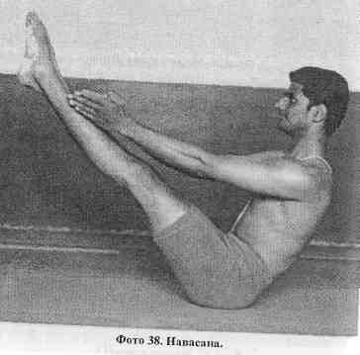
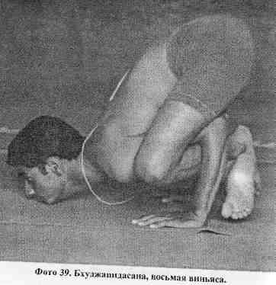

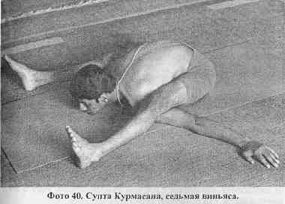

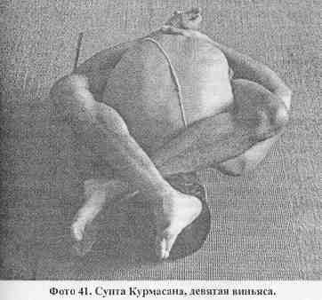
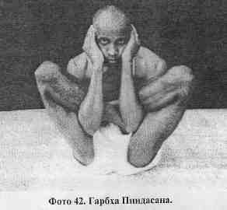

24. КУККУТАСАНА

Куккутасана насчитывает четырнадцать виньяс, восьмая виньяса — форма асаны (см. фото).
Методика выполнения: (фото 43)
Проделайте Гарбха Пиндасану вплоть до седьмой виньясы, в результате вы окажетесь сидящим в Падмасане, а ваши руки просунуты в отверстия между бедрами и голенями.
Упритесь ладонями в пол и с пуракой поднимите тело над полом. Это восьмая виньяса (фото 43). В этом положении повращайте животом (наули), полностью поднимите туловище и выполните речаку и пураку. Затем с речакой медленно опуститесь на пол. Следующие виньясы соответствуют виньясам Гарбха Пиндасаны.
Выполняя форму асаны, необходимо глубоко дышать и держать всю спину выпрямленной. Затем следует нажать пятками на область пупка и выполнить уддияна бандху и наули. Мула бандху в этой асане выполнять не нужно.
Полезное воздействие:
Куккутасана очищает кишечник, убирает лишний жир внизу живота, исцеляет болезни кишок и мочеиспускательных путей, а также регулирует количество слизи.

25. БАДДХА КОНАСАНА

В этой асане пятнадцать виньяс. Седьмая и восьмая виньясы являются формами асаны.
Методика выполнения: (фото 44, 45)
Проделав первые шесть виньяс, как было описано ранее, перейдите в седьмую виньясу Пасчимоттанасаны. С пуракой соедините вместе и разверните подошвы ног, пятками нажмите на сивани нади (область между анусом и гениталиями), выпрямите грудной отдел позвоночника и положите колени на пол. Это седьмая виньяса (фото 44). Затем с речакой наклонитесь вперед и положите голову на пол. Выполните как можно больше пурак и речак; это восьмая виньяса (фото 45 ). Далее выполняйте виньясы, как описано в предыдущих асанах.
Полезное воздействие:
При выполнении асаны следует с речакой полностью втягивать анус. Если ученик полностью втягивает живот, хорошо напрягает и подтягивает низ живота и анус, а также правильно выполняет речаку и пураку, то победит запоры и геморрой. Такой ученик никогда не будет испытывать трудностей с пищеварением. Вамана называет Баддха Конасану величайшей среди асан: «Баддхаконасане тиштан гудамакунчайет буддха гударогнивриттих сьят сатьям сатьям бравимьяхам (Смысл напряжения ануса состоит в том, что так побеждаются болезни ануса. Я утверждаю, что это правда)». Многие на собственном опыте убедились, что с помощью этой асаны излечиваются свищи прямой кишки и геморрой. Таким образом, болезни прямой кишки и дхату действительно можно излечить, практикуя Баддха Конасану.
Еще раз напомню читателям и ученикам об осторожности. Без сомнения, если человек правильно выполняет асаны и пранаяму, то все болезни отступят. Но если ученик думает, что все случится в результате одного только выполнения соответствующих асан, и будет тем временем продолжать употреблять в пищу раджасические (возбуждающие) и тамасические (тяжелые) продукты, то он ошибается. Такой путь приведет лишь к возникновению новых болезней.
Для лечения болезней прямой кишки предпочтительно употребление в пищу саттвических и маслянистых продуктов, таких, как молоко, топленое масло из молока буйволицы, простокваша. Среди саттвических продуктов наилучшими являются тонкие (тану) продукты. Больной, который питается чистой и приятной едой, а также практикует асану и пранаяму, укрепит свое тело, дух, органы чувств и интеллект и в конце концов исцелится. Больной выздоровеет, слабый окрепнет, и тогда они смогут приступать к постижению следующих внутренних ступеней, таких, как пратьяхара (избавление от желаний). Однако если человек не может строго соблюдать саттвическую диету, то ему не следует разочаровываться и бросать занятия йогой. Продолжайте занятия и питайтесь так, как вы можете. Просто постарайтесь употреблять в пищу как можно больше саттвических продуктов.

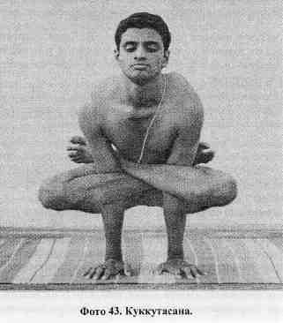

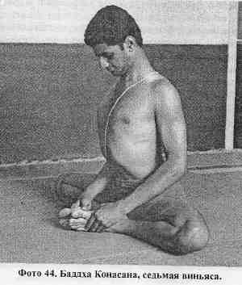

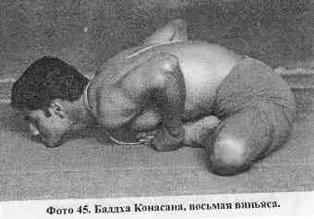

26. УПАВИШТА КОНАСАНА

Упавишта Конасана включает пятнадцать виньяс, восьмая и девятая виньясы являются формами асаны.
Методика выполнения: (фото 46, 47)
Сначала выполните первые шесть виньяс первой Сурья Намаскары. Затем с пуракой пронесите ноги между руками, не касаясь пола, насколько возможно широко разведите их в стороны и сядьте, ноги в коленях выпрямлены. Поместите ладони на подъемы стоп и возьмитесь за стопы, выпрямите спину. Это седьмая виньяса. Теперь с речакой втяните живот и медленно положите голову и грудь на пол. В таком положении выполните как можно больше пурак и речак. Это восьмая виньяса (фото 46). (Со временем вы сможете класть на пол грудь и подбородок.) Далее с пуракой поднимите только голову и, стараясь не выпустить стопы из рук и удерживая ноги и спину прямыми, сядьте на ягодицы, направьте взгляд вверх и выполните как можно больше речак и пурак. Это девятая виньяса (фото 47). Дальнейшие виньясы описаны ранее.
Полезное воздействие:
Выполняя формы Упавишта Конасаны, очень важно удерживать мула бандху и уддияна бандху. Если грдхраси нади (седалищный нерв), который расположен между анусом и половыми органами, ослабевает, то уменьшается сила поясницы, да и остальные нади тоже теряют силу. Слабый грдхраси нади ведет к тому, что поясница костенеет. Сидеть и ходить становится трудно. Тем не менее, практикуя Упавишта Конасану, можно избавиться от такого недуга. Когда окрепнет грдхраси нади, сила вернется и в остальные нади и органы. Отступит удара бхрамана (метеоризм), нормализуется перистальтика. Выполнение Упавишта Конасаны противопоказано только беременным женщинам, для всех остальных эта асана весьма полезна.

27. СУПТА КОНАСАНА

В Супта Конасане шестнадцать виньяс. Формой асаны является восьмая виньяса.
Методика выполнения: (фото 48)
Выполните первые шесть виньяс первой Сурья Намаскары. Затем, как в Пасчимоттанасане, с пуракой лягте на пол, выпрямленные ноги держите вместе. Это седьмая виньяса. Выполните речаку. Теперь с пуракой поднимите обе ноги и с речакой заведите их за голову и поставьте на пол. Разведите ноги как можно шире, взявшись за большие пальцы ног. Это восьмая виньяса (фото 48). Затем с пуракой перейдите в девятую виньясу Упавишта Конасаны, не сгибая ног. Выдохните и медленно перейдите в восьмую виньясу Упавишта Конасаны. Так выполняется девятая виньяса. Далее с пуракой поднимите только голову. Это десятая виньяса. Следующие виньясы выполняются так же, как было описано в предыдущих асанах.
Восьмая виньяса — форма Супта Конасаны — включает в себя поднимание ног, как в Сарвангасане (асана 32), выполнение речаки и удержание ног, как в Халасане (асана 33), перемещение веса тела на плечи, удержание руками больших пальцев ног, разведение прямых ног в стороны и выполнение речаки и пураки. Находясь в восьмой виньясе, следует втянуть живот, но без выполнения мула бандхи и даже уддияна бандхи. Ученикам следует помнить это.
Полезное воздействие:
Эффекты от выполнения Супта Конасаны совпадают с полезным воздействием при выполнении Баддха Конасаны и Упавишта Конасаны: происходит очищение грдхраси нади и укрепление поясницы и всего позвоночника.

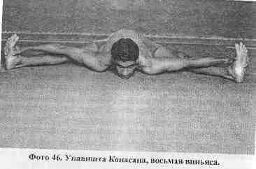

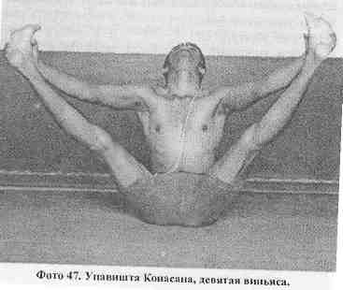

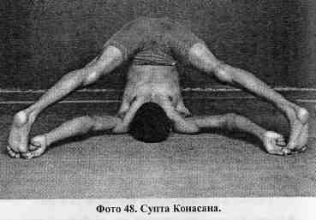

28. СУПТА ПАДАНГУШТАСАНА

Супта Падангуштасана состоит из двух частей. Первая часть насчитывает двадцать виньяс, а вторая — двадцать восемь. Формами асаны являются девятая и двенадцатая виньясы для первой части и одиннадцатая и двадцать первая — для второй части Супта Падангуштасаны. При выполнении форм ученики должны внимательно следить за правильностью дыхания. Я чувствую необходимость повторить это, так как данная асана не совсем похожа на предыдущие.

Методика выполнения для первой части: (фото 49)
Прежде всего, лягте на спину, как для выполнения Сарвангасаны (асана 32), и сделайте речаку и пураку. Это седьмая виньяса. Затем с пуракой поднимите вверх прямую правую ногу и выпрямите левую. Крепко возьмитесь правой рукой за большой палец правой ноги, а левую руку положите сверху на левое бедро. Лежите прямо, голова на полу; это восьмая виньяса. Теперь с речакой немного поднимите голову и коснитесь носа коленом правой ноги. Ногу не сгибайте, выполните как можно больше пурак и речак. Это девятая виньяса. Затем с пуракой опустите голову на пол; это десятая виньяса. Далее с речакой опустите правую ногу на пол и положите ноги вместе. Это одиннадцатая виньяса. Проделайте все вышеописанное с левой ногой (фото 49 приведено именно для этой фазы). Завершите выполнение этой асаны так же, как описанные ранее асаны. Это первая часть.
Методика выполнения для второй части:(фото 50)

Проделайте первые десять виньяс первой части. Затем с речакой отведите правую ногу вправо и опустите ее на пол (фото 50 соответствует этой фазе, но для левой ноги). В таком положении выполните как можно больше пурак и речах; это одиннадцатая виньяса. Теперь с пуракой поднимите правую ногу вверх и перейдите в восьмую виньясу первой части; это двенадцатая виньяса. Далее с речакой коснитесь носом колена; это тринадцатая виньяса. Потом с пуракой опустите голову на пол; это четырнадцатая виньяса. Последующие виньясы выполняются для левой ноги. Кстати, независимо от асаны, сначала необходимо выполнять виньясы для правой стороны, а затем для левой. Так выглядит вторая часть Супта Конасаны, и обе эти части крайне важны.
Полезное воздействие:
Супта Падангуштасана очищает и укрепляет поясничную область, колени, желудочно-кишечный тракт и семявыносяшие протоки (вирья нала). Она убирает лишний жир с боков и талии, делает талию стройной, а тело легким и светлым. Асану могут выполнять абсолютно все, за исключением беременных женщин.

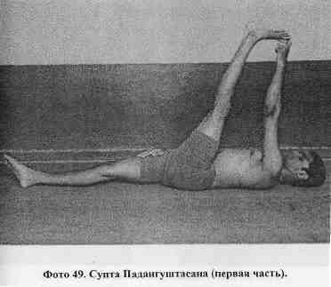

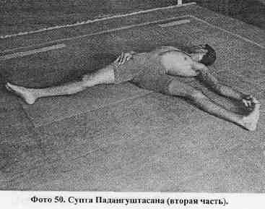

29. УБХАЙЯ ПАДАНГУШТАСАНА

В этой асане пятнадцать виньяс, девятая является ее формой.
Методика выполнения: (фото 51)
Проделав седьмую виньясу Супта Падангуштасаны, лягте и положите ноги вместе. С пуракой выпрямите обе ноги, как в Сарвангасане (асана 32), и с речакой, как в Халасане (асана 33), поднимите прямые ноги, забросьте их за голову и коснитесь стопами пола, крепко возьмитесь за большие пальцы ног. Это восьмая виньяса. Не отпуская пальцы ног, с пуракой кувыркнитесь вперед и сядьте на ягодицы, как в Навасане. Выполните речаку и пураку; это девятая виньяса (фото 51 ). Последующие виньясы выполняются аналогично предыдущим асанам.
Восьмая виньяса предусматривает выполнение и речаки, и пураки. Ученикам следует помнить об этом. В девятой виньясе речака и пурака должны выполняться как можно медленнее, грудную клетку следует поднять, а живот — втянуть.
Полезное воздействие:
Убхайя Падангуштасана очищает прямую кишку, поясницу, живот, гениталии и грантхи трайя, или три канала ниже вина данды, которые начинаются в области прямой кишки. (Под тремя каналами здесь подразумеваются соответственно Брахма, Вишну и Рудра Грантхи тонкого тела. Они препятствуют свободному течению энергии вверх по сушумна нади.) С помощью этой асаны можно также избавиться от жжения при мочеиспускании.

30. УРДХВА МУКХА ПАСЧИМОТТАНАСАНА

Урдхва Мукха Пасчимоттанасана состоит из шестнадцати виньяс. Десятая виньяса является формой асаны.
Методика выполнения: (фото 52)
Лягте, как в восьмой виньясе Убхайя Падангуштасаны, и возьмитесь за наружные края стоп ближе к пяткам. Затем с пуракой перейдите в форму Убхайя Падангуштасаны: сядьте на ягодицы, ноги прямые, руки держат стопы (не большие пальцы). Это девятая виньяса. Теперь с речакой медленно поместите лицо между колен, после чего выполните пураку и речаку. Это десятая виньяса (см. фото). Затем с пуракой вернитесь в позицию девятой виньясы Убхайя Падангуштасаны и зафиксируйте позу. Дальнейшие виньясы выполняются как в Пасчимоттанасане.
Полезное воздействие:
Урдхва Мукха Пасчимоттанасана очищает катти грантхи (нижние отделы позвоночника), пищевод и свадхистхана чакру, или область между анусом и пупком. Когда свадхистхана чакра чиста, телесные процессы протекают легко и свободно, и болезни не мучают человека.

31.СЕТУ БАНДХАСАНА

Сету Бандхасана состоит из пятнадцати виньяс, девятая виньяса является формой асаны.
Методика выполнения: (фото 53)
Проделайте первые шесть виньяс как в предыдущих асанах, и лягте как в Супта Падангуштасане. Это седьмая виньяса. Потом выполните пураку и с речакой немного согните ноги в коленях, соедините пятки и поместите мизинцы ног на пол. Прогните шею, поставьте макушку на пол, несколько приподымите грудную клетку и удерживайте такое положение. Это восьмая виньяса. Теперь скрестите руки на груди и с пуракой прогнитесь, поднимите спину и таз над полом. Опирайтесь только на пятки и макушку головы. В таком положении проделайте как можно больше речак и пурак. Это девятая виньяса (фото 53). Далее с медленной речакой лягте на пол; это десятая виньяса. Затем снова выполните пураку и перенесите прямые ноги по направлению к голове, упритесь руками в пол. Сделайте речаку, поднимите голову и перекувыркнитесь с помощью силы рук. Так вы перейдете в четвертую виньясу первой Сурья Намаскары. Это одиннадцатая виньяса. Остальные виньясы — как в предыдущих асанах.
Полезное воздействие:
Сету Бандхасана очищает и укрепляет поясницу и шею, очищает муладхара чакру (корневую чакру) и усиливает ятхара агни, или пищеварительный огонь. Она также очищает и укрепляет пищевод, сердце и легкие.

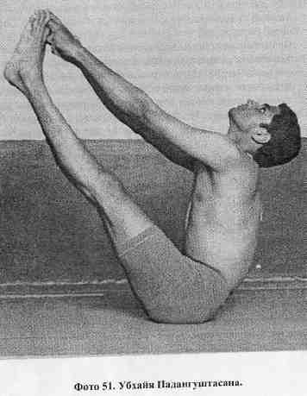

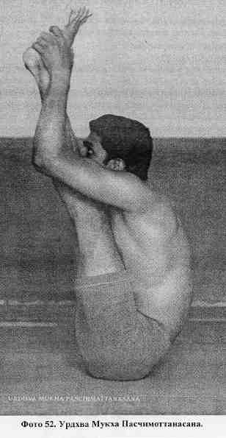

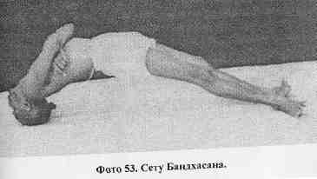

Асаны, описанные выше, представляют собой стройную систему упражнений. Выполнять их следует в том порядке, в котором они представлены. Это необходимо для методичной очистки всех органов тела. Нельзя подменять тяжелую для выполнения асану другой, ибо тогда одни мышцы укрепятся, а другие останутся слабыми. Иными словами, ученики должны добросовестно следовать представленному порядку асан.
Большинство этих асан относятся к чикитса-йоге, или йогатерапии, а последующие представляют собой шодхака (очистительные асаны). Их может выполнять любой человек, исключая беременных женщин начиная с четвертого месяца беременности. Практикуя эти асаны, даже старики ощутят, что их тела становятся легче и светлее и все больше и больше подвластны контролю. Это, однако, не означает, что они могут научиться выполнять асаны по книгам и рисункам. Наоборот, обучаться следует под руководством благостного Сатгуру. Я повторяю эти слова снова и снова, чтобы ученики хорошенько запомнили их.
Следующие асаны тоже под силу всем и каждому. Их можно выполнять каждый день. Каждодневное выполнение асан, представленных выше, — тоже отличная идея. Когда времени мало, не обязательно проделывать каждую асану. Но последовательность выполнения должна сохраняться. Со временем полезно будет выделять достаточное количество времени, чтобы выполнять полный комплекс. Повторю, что асаны, представленные далее, можно выполнять каждый день.

32. САРВАНГАСАНА

В Сарвангасане тринадцать виньяс, восьмая виньяса является формой асаны. Эта и следующие четыре асаны (с 33-й по 36-ю) взаимосвязаны, так что я опишу полезные воздействия от их выполнения в одном разделе — после 36-й асаны.
Методика выполнения: (фото 54)
Сначала проделайте первые шесть виньяс первой Сурья Намаскары, а затем перейдите в седьмую виньясу Пасчимоттанасаны. Лягте, руки прямые и лежат по швам, ноги прямые. Это седьмая виньяса. В этом положении выполните четыре-пять глубоких пурак и речак. Потом с пуракой медленно поднимите прямые ноги над головой. Вес тела приходится на плечи, руки поддерживают поясницу, локти опираются о пол. Это восьмая виньяса (фото 54). При выполнении восьмой виньясы подбородок должен быть прижат к груди, ноги полностью выпрямлены, большие пальцы ног находятся на одной линии с кончиком носа. Задержитесь в таком положении на пять, десять, пятнадцать и даже на тридцать минут, выполняя глубокие речаки и пураки. Затем опустите ноги по направлению к голове, с речакой упритесь руками в пол по сторонам от головы. Занося ноги дальше за голову, поднимите голову и перейдите в четвертую виньясу первой Сурья Намаскары; это девятая виньяса. После этого выполните виньясы, которые описаны в предыдущих асанах.

33. ХАЛАСАНА

Халасана включает в себя тринадцать виньяс, восьмая виньяса — форма асаны.
Методика выполнения: (Фото 55)
Выполните первые семь виньяс Сарвангасаны. Затем с пуракой соедините и выпрямите ноги, как в Сарвангасане, и с медленной речакой опустите ноги на пол за головой (см. фото). Ноги должны быть прямыми, пола касаются только ступни. Руки замкните в замок за спиной и полностью выпрямите. Подбородок уприте в грудь. В таком положении выполните как можно больше глубоких пурак и речак; это восьмая виньяса. Последующие виньясы выполняются как в Сарвангасане. Ученики должны помнить, что в восьмой виньясе проводятся и речаки, и пураки.

34. КАРНАПИДАСАНА

В этой асане тринадцать виньяс, из которых восьмая является формой.
Методика выполнения: (фото 56)
Лягте, как в Сарвангасане; это седьмая виньяса. Затем с пуракой выполните восьмую виньясу Сарвангасаны, которая является формой Карнапидасаны, с речакой опустите ноги на пол, как в Халасане, колени поместите на пол и крепко обхватите ими голову. Руки сцеплены в замок за спиной, выпрямлены и лежат на полу. В таком положении проделайте как можно больше пурак и речак; это восьмая виньяса. При выполнении формы необходимо втянуть живот без напряжения ануса, а также не забывать о речаке и пураке.
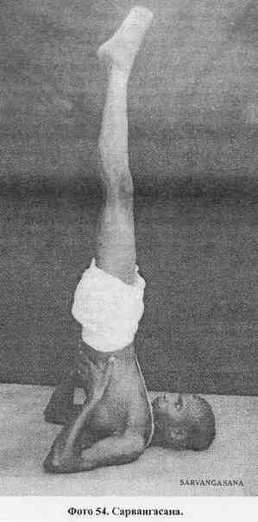

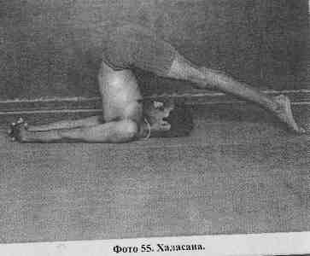

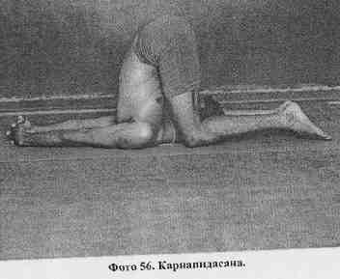
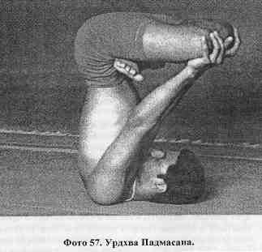

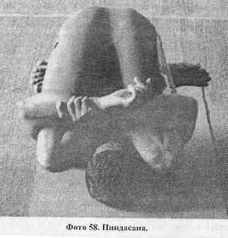

35. УРДХВА ПАДМАСАНА

В Урдхва Падмасане четырнадцать виньяс, девятая виньяса является формой асаны.
Методика выполнения: (Фото 57)
Проделайте все описанные выше виньясы вплоть до формы Сарвангасаны; это восьмая виньяса. В этом положении с речакой выполните Падмасану. Это девятая виньяса (см. фото). Подтяните анус и полностью втяните живот, прямые руки уприте в колени и выполните как можно больше медленных пурак и речах. Затем проделайте пураку и речаку, разомкните ноги и перейдите в четвертую виньясу Сарвангасаны; это десятая виньяса. Следующие виньясы выполняются как Сарвангасане.

36. ПИНДАСАНА

В Пиндасане четырнадцать виньяс. Девятая виньяса является формой асаны.
Методика выполнения: (Фото 58)
Сначала выполните виньясы Урдхва Падмасаны вплоть до девятой; это восьмая виньяса. Затем сделайте пураку и с речакой опустите сложенные в Падмасану ноги по направлению ко лбу. Охватите бедра руками — обнимите Падмасану, — крепко держитесь за кисти рук. Тело опирается только на плечи. В таком положении выполните как можно больше пурак и речак; это девятая виньяса (см. фото). Дальнейшие виньясы выполняются как в Сарвангасане.
Сарвангасану знает большинство людей, которые хоть что-нибудь слышали о йоге. Они могут и не знать о виньясах, но понятие о Сарвангасане они имеют, я в этом уверен. Однако о том, в какой последовательности следует выполнять асаны или как нужно делать речаки и пураки, а также сколько времени отводить для занятий, — этого они не знают. Так происходит потому, что люди черпают знания о йоге из книг. Авторы этих книг любят и уважают йогу и хотят распространить учение, но зачастую сами не вполне владеют знанием йоги. Прочитав такие книги, мы не найдем в них ни описания взаимосвязи асан, ни предписаний по выполнению речаки и пураки. Более того, между методиками, описанными в этих книгах, существуют огромные различия.
С моей точки зрения, намного лучше предложить ученикам точные знания. Этим я руководствовался, когда писал книгу. Если читатели будут следовать предложенным здесь методикам, то смогут на себе прочувствовать их эффективность. В современном мире люди испытывают определенный страх перед йогой; среди людей бытует очень много неверных представлений об учении йоги. Чтобы развеять страх и подкорректировать ошибочные представления, следует сначала заниматься йогой в соответствии с древними текстами и воочию увидеть плоды практики. И только затем делиться знаниями с другими людьми. Многие великие учителя йоги так и поступают: сначала воспитывают учеников, направляют их на правильный путь, а затем даруют им силу вселенной. Недостаточно сказать: «Просто делайте так, и обретете». Человек должен показать то, о чем он говорит. Это основная цель йоги.
Шастраки упоминают о Сарвангасане и Ширшасане (асана 39) как о «випарита карани». («Випарита Карани» означает «перевернутый», «развернутый», «поступающий наоборот» и относится к стойке на плечах и стойке на голове.) Как царь и министры важны для государства, так эти две асаны важны в практике йоганги (ступеней йоги). Соответственно, начав с Сурья Намаскары и выполнив все последующие асаны, человек должен завершить занятие выполнением семи асан. Последовательность их выполнения должна быть только такой: Сарвангасана, Халасана, Карнапидасана, Урдхва Падмасана, Пиндасана, Матсьясана и Уттанападасана.
Снова повторю: выполнять эти семь асан следует последовательно. После них нельзя выполнять, к примеру, Пасчимоттанасану. Только пять асан, которые описаны выше, и асаны, которые приводятся далее — Матсьясана, Уттанападасана и Ширшасана, — должны завершать комплекс упражнений. Иначе ученик может себе навредить. Таким образом, методика и последовательность выполнения асан должна в точности соответствовать этой книге. Не следует забывать об этом правиле.

Полезное воздействие асан с 32-й по 36-ю:
Одни из этих асан укрепляют скелетную мускулатуру, другие очищают различные части тела, третьи очищают и укрепляют нади, чакры, сира, дхамани (кровеносные сосуды и нервную систему), три доши, пищеварительную систему и джатхара агни.
Если организм здоров, пища, которую мы едим, смешивается с желчью и хорошо переваривается, а сущность переваренной пищи превращается в кровь. Каждая тридцать вторая капля крови превращается в жизненную силу, а каждая тридцать вторая капля жизненной силы превращается в бинду (нектар). Йоги называют этот нектар «амрита бинду», или «капля бессмертия». Амрита бинду разливается по всему телу, укрепляет, питает и успокаивает его. Чем дольше амрита бинду находится в теле, тем дольше тело живет. Когда амрита бинду истощается, приходит смерть. В древних текстах сказано:

Маранам бинду патена дживанам бинду дхаранат.
Потеря капли есть смерть, сохранение бинду есть жизнь.

Следовательно, мы должны сохранять амрита бинду. Этого не достичь иначе, чем с помощью Сарвангасаны и других асан, которые приведены выше. Эти пять асан очищают все части тела, и тогда бинду может проникнуть в них. Сарвангасана очищает сердце, легкие и другие органы, она делает кровь горячей. Может быть, поэтому она и называется Сарвангасаной (сарва — все; анга — ступень, предел; асана — поза).
С помощью этих пяти асан очищаются вишуддхи чакра (горловая чакра), сердце, легкие, конечности, пищеварительная система и джатхара (желудок). Благодаря им исчезают такие нарушения, как икота, сухой кашель, запоры, несварение и повышенное артериальное давление. Эти асаны предупреждают развитие астмы и болезней сердца. Специалисты по йогической медицине считают, что причиной болезни являются нарушения вата, питта и капха доши. Если нарушена капха доша, то количество поврежденной капхи увеличивается, и она перемещается в легкие. Это приводит к затруднению дыхания, и тело слабеет. Такие болезни возникают при употреблении загрязненной пищи, при контакте с инфекционными больными и при недостаточном количестве свежего воздуха.
Болезни сердца и нади считаются врожденными, или япья. Их причина — повреждение пракрити (естества). Лечить такие нарушения с помощью современных медицинских средств — напрасная трата времени. Конечно, человек на определенное время может почувствовать себя лучше, но никогда не исцелится полностью. Как занозу нельзя удалить с помощью другой занозы, так и современная медицина не в силах справиться с этими болезнями. Увидев бессилие аллопатической медицины, врачи могут заглянуть в йогические шастры и увериться в том, что многие физические и психические недуги можно излечить природными способами. Путь йоги — наилучший из этих способов.
Сарвангасана излечивает практически от всех болезней, очищая вишуддхи чакру и укрепляя амрита бинду. Халасана очищает и укрепляет кишечник, поясничную область и горло. С помощью таких асан, как Сарвангасана, побеждаются болезни горла и недуги, которые проявляются нарушением функций горла, в том числе нарушения речи и боль в горле. Болезни сердца также отступают. Кроме того, Сарвангасана очищает нижние отделы горла (канта купа), предотвращает приступы удушья и появление фурункулов, возникающих из-за «внутреннего жара». Музыканты, практикуя эту асану, через некоторое время заметят, что их голос стал более мелодичным.
Карнапидасана излечивает заболевания ушей: гное- и кровотечения, а также звон в ушах. Если на подобные явления не обращать внимания, то со временем можно потерять слух. Поэтому лучше начать лечение с помощью Карнапидасаны как можно раньше.
Урдхва Падмасана очищает прямую кишку и мочеиспускательный канал, укрепляет позвоночник.
Пиндасана очищает низ живота, позвоночник, печень, селезенку и желудок.
Эти пять связанных с Сарвангасаной асан предусматривают сгибание тела вперед. При выполнении следующих двух — Матсьясаны и Уттанападасаны — тело изгибается назад.

Пять приведенных выше асан следует выполнять систематически и последовательно. Выполнив их, нельзя приступать к, например, Пасчимоттанасане. После этих пяти асан нужно выполнить Матсьясану, Уттанападасану и Ширшасану. Нарушение последовательности может повредить ученику. Это нияма (правило). Поэтому не следует об этом забывать.

37. МАТСЬЯСАНА

В Матсьясане тринадцать виньяс. Восьмая виньяса является формой асаны.
Методика выполнения: (Фото 59)
Лягте как в Сарвангасане; это седьмая виньяса. Теперь выполните пураку и Падмасану, упритесь руками в пол по сторонам от головы и с речакой поднимите голову и поставьте макушку на пол. Прогните спину вперед, поясница поднята над полом. Возьмитесь руками за ступни и выпрямите руки. В таком положении проделайте как можно больше пурак и речак; это восьмая виньяса (см. фото). Затем выполните пураку и с речакой опустите голову, выведите ноги из Падмасаны и расположите их как в Халасане. Поместите руки за ушами и перекувыркнитесь. Так вы окажетесь в позиции четвертой виньясы первой Сурья Намаскары; это девятая виньяса, она еще называется Чакрасана. Последующие виньясы выполняются аналогично предыдущим асанам.

38. УТТАНАПАДАСАНА

Уттанападасана насчитывает тринадцать виньяс, восьмая из которых является формой асаны.
Методика выполнения: (Фото 60)
Проделайте первые семь виньяс Сарвангасаны. Ее седьмая виньяса аналогична седьмой виньясе Уттанападасаны. Затем, как в Матсьясане, поднимите голову и поставьте макушку на пол. Прогните спину вперед и вытяните ноги, как в Навасане. Расположите прямые руки параллельно ногам, ладони вместе. Напрягите все тело и проделайте как можно больше речак и пурак. Это восьмая виньяса (см. фото). После этого выполните девятую виньясу Матсьясаны и перекувыркнитесь, чтобы перейти в четвертую виньясу первой Сурья Намаскары. Это девятая виньяса. Следующие виньясы описаны в предыдущих асанах.
Полезное воздействие асан 37и 38:
Матсьясана и Уттанападасана уравновешивают пять предыдущих асан и успокаивают боль в плечах и пояснице, которую может вызвать их выполнение. Матсьясана и Уттанападасана также очищают желудок и анус, печень и селезенку, наполняют силой шею и поясницу. Эти две асаны следует выполнять после того, как выполнены Сарвангасана и связанные с нею асаны.
Я раздельно описал все семь асан и их виньясы для того, чтобы ученикам было проще понять их. Можно не выполнять все виньясы каждой асаны, ведь это займет огромное количество времени. После того как ученик осознает важность равномерного выполнения речах и пурак, он может объединить асаны. Например, после Сарвангасаны выполняется Халасана, а затем — форма Карнапидасаны, после чего следуют Урдхва Падмасана и Пиндасана (заканчивая пуракой). Потом с речакой выполняется форма Матсьясаны, затем переход в форму Уттанападасаны, и, наконец, с пуракой и речакой проделывается Чакрасана. Ученикам стоит запомнить эту последовательность.
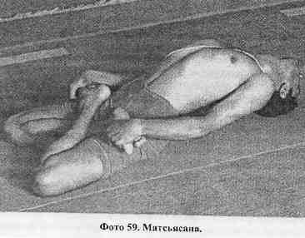

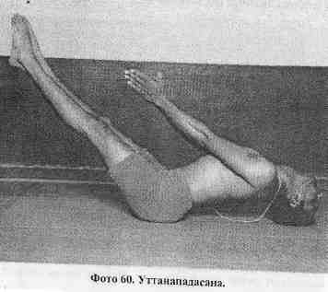

39. ШИРШАСАНА

Многие называют эту асану Капаласаной или Випарита Карани, но она более широко известна как Ширшасана. В нее входят тринадцать виньяс, восьмая является формой асаны. Беременным женщинам выполнять эту асану нельзя.
Методика выполнения: (Фото 61)
Переходя с пуракой из шестой в седьмую виньясу первой Сурья Намаскары, сядьте на колени, сплетите пальцы рук в замок и положите локти на пол. Это седьмая виньяса. Произведите речаку и с пуракой поставьте макушку на пол, сплетенные пальцы рук поместите на затылок. Выполните речаку и с пуракой выпрямите ноги и поднимите их вверх, пользуясь только силой рук. Тело напрягите, соедините большие пальцы ног и удерживайте тело прямым. Это восьмая виньяса (см. фото). В этом положении выполните как можно больше медленных речак и пурак. Затем с речакой опустите ноги и поставьте ступни на пол, ягодицы поместите на пятки, голова остается на полу. Задержитесь в таком положении на две минуты. Затем произведите пураку и с речакой вернитесь в четвертую виньясу первой Сурья Намаскары; это девятая виньяса. Последующие виньясы выполняются как в предыдущих асанах.
Ученики должны усвоить, что просто встать на голову — еще не Ширшасана. Это слишком просто. Не следует считать Ширшасану простой асаной. Нужно тщательно изучить методику ее выполнения. Например, вся тяжесть тела должна приходиться на руки. Если вес тела давит на макушку, то кровь от сердца не сможет проникать в тонкие нади макушки головы. При выходе из формы асаны может случиться так, что подъем головы вызовет резкий отлив крови и тонкие нади головного мозга опустеют. Это приводит к замедлению телесного и умственного развития, вызывает галлюцинации, психические расстройства и укорачивает жизнь. Так что ученикам следует тщательно изучить методику и практиковать эту асану с большой осторожностью. Люди, которые пренебрегли наставлениями и стали практиковать Ширшасану по книгам и фотографиям, столкнулись с огромным количеством проблем и даже вселили страх и неуверенность в тех, кто правильно выполнял асану. Я смог убедиться в этом на собственном опыте. Я также столкнулся с ситуацией, когда ученик выполнял Ширшасану неправильно и заболел. Со временем он внимательно изучил методику и начинал выполнять эту асану правильно — и тотчас же излечился. Позволю себе повториться: практиковать Ширшасану нужно с большой осторожностью.
Некоторые люди утверждают, что в Ширшасане можно находиться не более пяти минут, иначе заболеешь. Это неправильно. В древних текстах сказано: «Яма матрам ваше нитрам (Мы можем пребывать (в Ширшасане) три часа)». Такая точка зрения поддерживается многими людьми, которые имеют богатый опыт йогической практики и знают древние тексты. Одна яма равна трем часам. Но чтобы находиться в Ширшасане в течение трех часов, ученик должен начать с пяти минут, затем научиться выполнять асану десять, а затем пятнадцать минут. Добавлять по пять минут нужно постепенно. Со временем, после многих дней, месяцев и лет практики ученик сможет провести в Ширшасане полные три часа. Тогда эта асана будет питать тело и органы чувств, дух и интеллект и посодействует развитию человека. Выполнение формы Ширшасаны менее пяти минут не даст эффекта.
Пребывая в Ширшасане, следует полностью втянуть низ живота и анус. Иными словами, нужно выполнить мула бандху. Тело нужно удерживать прямым, речаку и пураку производить медленно и без кумбхаки.
Полезное воздействие:
Ширшасана очищает тонкие нади, связанные с головой, и улучшает память. Излечиваются заболевания глаз, улучшается зрение. Глаза начинают сиять. Обостряются пять органов чувств. Более того — и такой эффект дает только Ширшасана — бинду, плод превращения пищи в кровь, может достичь сахасрара чакры (седьмая и наивысшая чакра, в которой находится духовное просветление). Знающие люди говорят, что истощение амрита бинду означает смерть, а сохранение — жизнь. Мы должны сохранять амрита бинду. Пока в теле есть чистая бинду, от нас будет веять молодостью. На опыте неоднократно подтверждено, что длительные непрерывные занятия не только укрепляют тело, но и повышают силу интеллекта. В йога-шастре сказано:

Маранам бинду патена Дживанам бинду дхаранам Тасмат сарвапрайятнена Бинду дхаранам абхайясет.
Потеря бинду есть смерть, сохранение ее — жизнь. Поэтому всеми способами Бинду должна сохраняться.

Повторяю: ослабление бинду приводит к смерти, сохранение бинду сохраняет жизнь. Человек должен стараться сохранять бинду всеми доступными методами. Сохранение бинду — эффект выполнения Ширшасаны. Вообще, для описания всей пользы Ширшасаны просто не хватит места. Ученики могут лишь насладиться этой практикой. Невозможно описать сладость сахара, не попробовав его. Даже Брахма (Бог) может познать ее, только попробовав его на вкус. Это в полной мере относится и к людям. Чтобы познать счастье этих асан, их нужно практиковать.
Как я уже упоминал ранее, существуют некоторые различия в воззрениях на выполнение Ширшасаны и других йогасан. Считается, например, что злоупотребление Ширшасаной может привести к галлюцинациям и другим расстройствам и ослабляет сердце. Утверждают также, что вред не зависит от того, сколько времени практиковать. Такие теории изложены в книгах, авторы которых гонятся за славой и признанием. Эти авторы могут даже заниматься йогой и называть себя йогинами и не иметь при этом ни малейшего отношения к йоге. Но в их словах есть доля правды — применительно к людям, которые ставят голову на пол, задирают ноги к потолку как им вздумается и считают, что делают Ширшасану.
Но не удивительно, что такие теории не отпугивают людей, которые обладают смелостью, божественной устремленностью и страстным желанием практиковать йогу и добиться славы. Ведь обретая что-то такое, чего нет у других, разве не обретает человек славу?
Подобные теории ошибочны и абсолютно беспочвенны. Если бы йога была вредна для здоровья, то интерес к ней угас бы давным-давно, и слова таких великих йогинов, как Патанджали, были бы не чем иным, как легендами.
Но может ли быть хотя бы доля опасности в полном и точном следовании шастрам, в правильном понимании их истинного смысла? Разве есть хоть капля вреда в изучении древних текстов и многолетних занятиях под руководством благочестивого Гуру? В этом мире для великих душ, которые трудятся беспрестанно, отказавшись от земных богатств и удовольствий, безличностное служение есть главная цель существования. Они знают суть йоги и своими знаниями могут помочь остальным. Никакие опасности не грозят тем, кто следует по этому великому пути и изучает древние тексты.
В некоторых источниках утверждается, что Ширшасану — да и любые другие йогические техники — нельзя практиковать людям после сорока. Это положение не подтверждается ни опытом, ни шастраками. В конце концов, великие мудрецы
— такие, как Патанджали, — сохранили для нас учение йоги и как средство избавления от болезней. Сущность, воплощенная в физическом теле, подвержена болезням. Это в полной мере относится и к людям после сорока лет.
Тело — обитель болезней. Если тело страдает от недостатка еды и сна, от бедности и нужды, то в нем поселяется болезнь. Тело нужно лечить от болезней. Если к старости слабеет ум, то органы чувств тоже слабеют. Если ум слаб, болезни легко овладевают телом. Следовательно, необходимо также исцелять ум. Короче говоря, возрастных ограничений для занятий йогой не существует. В шастрах сказано: «Йюва врддхо'тхиврддхо ва вьядхито дурбало'пи ва / Абхьясат сиддхимапноти / Сарвайогешватандритах (Молод ты, стар или очень стар, / болен или истощен, / если внимателен, то с помощью практики достигнешь успеха в любой йоге)» (Хатха-Йога-Прадипика, I:64). Это означает, что молоды вы или стары («старый» — старше шестидесяти, «очень старый» — старше девяноста), мужчина вы или женщина, страдаете вы от болезней или нет, — если вы занимаетесь йогой, то можете достичь совершенства. Совершенство недоступно только одной категории людей — лентяям.
И наконец, некоторые книги утверждают, что Ширшасана — первая асана, которую должны выполнять ученики, и остальные асаны следует делать после нее. Такая точка зрения противоречит древним текстам и не подтверждается опытом. Более того, на подобные заявления способны лишь люди, которые не знают сущности тела. Ширшасана поселяет в мыслях мир и снимает усталость с тела. Посвященные в Аюрведа шастру говорят, что если человек поутру (до пяти утра) после утренних процедур первым делом выполнит Ширшасану, то столкнется со всеми мыслимыми и немыслимыми проблемами. Связано это вот с чем. Пища, которую мы съели накануне вечером и которая питает тело, превращается в семь дхату. С пищей, которую мы съели в течение дня, такого не происходит. Чтобы хорошо перевариться и соединиться с кровью, пище необходимо смешаться с желчью — продуктом работы печени. Только с помощью желчи пища может перевариться и превратиться в семь дхату. Побочные продукты этого превращения удаляются из тела с калом, мочой, потом и слизью. Чтобы смешаться с пищей, желчь должна покинуть печень. Во время того, как желчь перемешивается с пищей и переваривает ее, а затем возвращается к своему источнику — печени, — нельзя производить воздействия, которые раздражают печень и порождают излишний жар (питта викара). Это непреложное правило. И именно это правило нарушается, если человек, встав поутру и не проделав Сурья Намаскару и другие асаны, тотчас же выполняет Ширшасану. Желчь в это время находится на периферии тела, и Ширшасана не позволяет ей вернуться в печень. Желчь начинает двигаться в разные стороны и отрицательно воздействует на мозг. А если человек сначала выполняет Сурья Намаскару и последующие асаны, то кровь его становится чистой и горячей и устремляется во все уголки тела, успокаивая желчь. Если перед выполнением Ширшасаны человек проделает Сарвангасану и связанные с нею асаны, то сердце, мысли и дух человека разовьются и защитят мозг от какого бы то ни было вреда, а жизнь станет длиннее. Следовательно, ученики никогда не должны выполнять Ширшасану в первую очередь. Кроме того, после Ширшасаны можно лишь сесть в Падмасану и заниматься пранаямой. Никаких других асан выполнять нельзя, иначе будет беда.

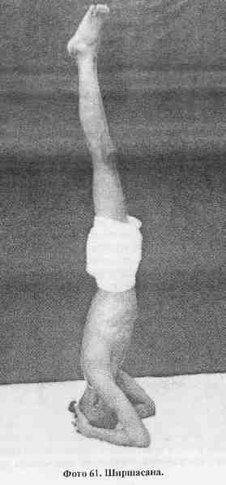

40. БАДДХА ПАДМАСАНА

Баддха Падмасану следует выполнять после Ширшасаны. Есть два вида этой асаны: Баддха Падмасана и Кевала (Простая) Падмасана. В Баддха Падмасане есть Йога Мудра, исцеляющая от болезней. Падмасана очень полезна при занятиях дхьяной (медитацией) и пранаямой, а также при выполнении бандх и мудр. В Баддха Падмасане шестнадцать виньяс, восьмая является формой асаны, а девятая представляет собой Йога Мудру. Йога Мудра очень важна, ученикам следует помнить об этом.
Методика выполнения: (Фото 62, 63)
Выполните первые шесть виньяс первой Сурья Намаскары. Затем сядьте с прямыми ногами, как в Пасчимоттанасане, полностью выпрямите спину и выполните речаку и пураку. Это седьмая виньяса. Затем положите правую стопу на левое бедро и левую стопу на правое бедро, обеими пятками нажмите на низ живота. Обе руки заведите за спину и возьмитесь левой рукой за большой палец левой ноги, а правой рукой — за большой палец правой ноги. Подайте грудь вперед, выпрямите позвоночник и наклоните голову вперед так, чтобы подбородок надавил на грудь. В таком положении выполняйте глубокие речаки и пураки; это восьмая виньяса (фото 62). Теперь с медленной речакой поставьте подбородок на пол, полностью втяните живот, напрягите и подайте вперед тело. Выполните пураку и речаку; это девятая виньяса, известная как Йога Мудра (фото 63). Далее с пуракой поднимите голову и сядьте прямо, грудь подайте вперед и вверх. Не отпускайте пальцы ног. Это десятая виньяса. Остальные виньясы выполняются так, как описано в предыдущих асанах.

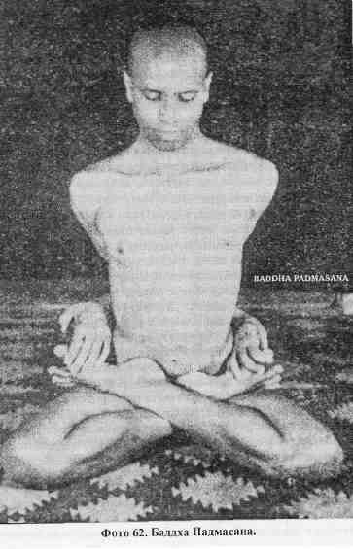

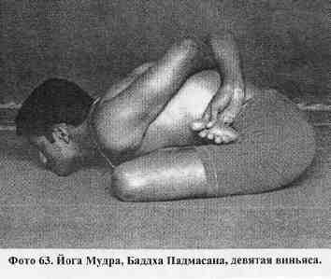

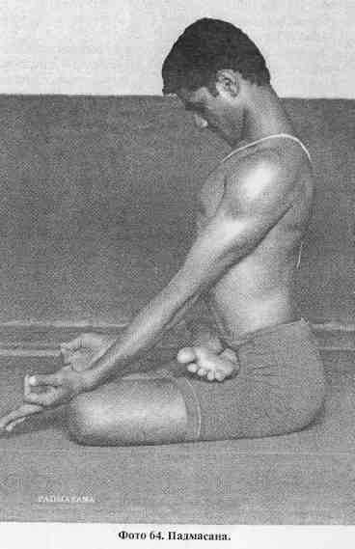

41. ПАДМАСАНА

Кевала, или Простая, Падмасана, как ее называют, тоже полезна для занятий пранаямой, дхьяной, а также для проведения сандхья ванданы (браминского ритуала, исполняемого на восходе и закате Солнца) и пуджи (поклонения). Полагается выполнить Баддха Падмасану, затем сесть в Кевала Падмасану и приступать к приведенным выше действиям.
Методика выполнения: (Фото 64)
Выполните первые семь виньяс, описанных в Баддха Падмасане. Затем положите правую стопу на левое бедро и левую стопу на правое бедро, обеими пятками нажмите на низ живота. Колени прижаты к полу, ладони находятся на коленях. Полностью выпрямите грудной и поясничный отделы позвоночника; это и есть Падмасана. В таком положении следует выполнить как можно больше глубоких речак и пурак. Последующие виньясы выполняются аналогично описанным выше.
Полезное воздействие Баддха Падмасаны и Падмасаны: Находясь в девятой виньясе Баддха Падмасаны, или Йога Мудре, ученик должен медитировать на избранное им божество (ишта девата), а внимание направлять на точку между бровей; следует также выполнить как можно больше речак и пурак. Это очень важно. Баддха Падмасана очищает печень и селезенку, укрепляет позвоночник и излечивает от заболеваний прямой кишки. Эта асана проста для выполнения и полезна всем от мала до велика. Величие Баддха Падмасаны отмечено в Упанишадах.
Мудрецы и пророки, создавшие такие труды, как Йога-Ягнавалкья и Йога-Васиштха, говорили, что Падмасана не только исцеляет тело, но и исправляет последствия неправильных действий. Таким образом, Падмасана — наилучшая и величайшая асана, и любой человек легко может научиться выполнять ее.

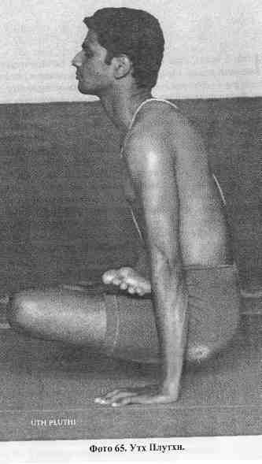

42. УТХ ПЛУТХИ

По большому счету, Утх Плутхи сама по себе не является асаной, что ни в коей мере не умаляет ее достоинств.
Методика выполнения: (Фото 65)
Закончив выполнение Падмасаны, не распрямляйте ноги. Поместите ладони на пол по сторонам от бедер и с помощью силы рук поднимите тело над полом. В таком положении выполните как можно больше речак и пурак. Руки, спину и шею нужно держать прямо, подбородок чуть-чуть опущен книзу, взгляд направлен на кончик носа. Затем перейдите в четвертую виньясу первой Сурья Намаскары и проделайте виньясы, описанные в предыдущих асанах. В завершение «упадите» на руки, лягте и отдохните пять минут. На этом занятие закончено.
Полезное воздействие:
Утх Плутхи укрепляет поясницу, с ее помощью также совершенствуется контроль живота и ануса. Постепенно три грантхи, расположенные в крестцовой области, полностью раскроются.

Итак, я постарался насколько возможно полно описать лечебные асаны. Они, в основном, принадлежат к рога чикитсе (рога — болезнь) — разделу йоги, посвященному лечению. Во втором наборе асан, который не приводится в этой книге, некоторые асаны относятся к рога чикитсе, а некоторые — к шодаке (очистительные асаны). Часть асан третьей серии, которые также не приведены в данной книге, являются очистительными, а остальные направлены либо на борьбу с тяжкими недугами, либо на укрепление тела. Такие асаны, как Сарвангасана, Халасана, Карнапидасана, Урдхва Падмасана, Пиндасана, Матсьясана, Уттанападасана, Ширшасана и Падмасана, следует выполнять только после того, как проделаны предыдущие асаны. После этих девяти никаких других асан выполнять не нужно. (Тем, кто выполняет ограниченное число асан, следует обязательно включить девять вышеперечисленных асан в программу тренировки.) Ученики, которые прислушаются ко всем этим советам и будут практиковать предложенные асаны, обретут путь к материальному и духовному процветанию.

